FELHASZNÁLÓI KÉZIKÖNYV OTH EKOP 1.A.2 Projekt

Felhasználói kézikönyv fertőző betegséget jelentő egészségügyi szolgáltatók részére

Országos Szakmai Információs Rendszer
Járványügyi szakrendszer
Fertőzőbeteg-jelentő alrendszer
AZ ÁLLAMI NÉPEGÉSZSÉGÜGYI ÉS TISZTIORVOSI SZOLGÁLAT
GYORS REAGÁLÁSI KÉPESSÉGET NÖVELŐ KOMPLEX INFORMÁCIÓS RENDSZERÉNEK FEJLESZTÉSE A KÜLSŐ SZOLGÁLTATÁSOK ÉS A
BELSŐ HATÉKONYSÁG NÖVELÉSÉNEK TÁMOGATÁSÁRA PROJEKT
Országos Tisztifőorvosi Hivatal

EKOP-1.A.2-2012-2012-0014

V2.0

TARTALOM
1. Bevezetés 3
2. A Fertőzőbeteg-jelentő alrendszer általános ismertetője 4
3. Szószedet 6
4. A jogosultsági rendszer ismertetése 7
5. Felhasználói felület általános felépítése és használati útmutatója 8
5.1. Felület elérése, belépés, kilépés 8
5.2. Szakrendszeri képernyők elrendezése 8
5.3. Navigálás a felületeken 8
5.4. A felületeken használt különleges jelölések (színezések) 9
5.5. A felületeken alkalmazott mezők kitöltésének típusai 10
5.6. Listák használata 12
6. Általános funkciók ismertetése 14
6.1. Segítség 14
6.2. Belépéskor megjelenő felület – üzenetküldés 15
6.3. Jelentések főmenüpont 18
6.3.1. NEGTÁR-Lekérdezések és elemzések 18
6.3.2. Mentett Excel táblázatok 21
7. Külső bejelentők által elérhető funkciók 23
7.1. Fertőzőbeteg-jelentés 23
7.1.1. A “Folyamatban” lapfül 23
7.1.1.1. Bejelentés készítése/módosítása 24
7.1.2. Véglegesített lapfül 36
7.2. Betegségeset kezelése 36
7.2.1. Aktív betegségesetek 37
7.2.1.1. Csatolt jelentőlapok 39
7.2.1.2. Csatolt lelet 41
7.2.1.3. Egyedi vizsgálati lap 42
7.2.1.4. Járvány alapadatok 42
7.2.1.5. Üzenetek 43
7.2.2. Lezárt betegségesetek 43
7.3. Járvány bejelentése 43
7.3.1. Továbbított/Folyamatban lévő járványok 44
7.3.2. Lezárt járványok 49

Bevezetés

Jelen dokumentum az Állami Népegészségügyi és Tisztiorvosi Szolgálat (ÁNTSZ) Országos Szakmai Információs Rendszere (OSZIR) Járványügyi Felügyeleti Szakrendszere Fertőzőbeteg-jelentő alrendszerének belső felhasználói kézikönyvét tartalmazza, amelyet a Capital Systems Informatikai Kft és a WSH Számítástechnikai Oktató és Szolgáltató Kft. és az Országos Epidemiológiai Központ szakemberei készítettek. A fejlesztés az EKOP projekt keretében valósult meg.
A felhasználói kézikönyv célja a Fertőzőbeteg-jelentő alrendszeren belüli funkcionalitások bemutatása, olyan mértékben, amely a fertőző betegekre és járványokra vonatkozó jelentéseket és leleteket kezelő járványügyi szakemberek számára a rendszerben való önálló eligazodáshoz szükséges.
Jelen dokumentum a kapcsolódó, támogató programrészek/modulok működését nem tartalmazza (pl. Ügyiratkezelés, Portál, Statisztikai funkciók).
A kézikönyv felépítése:
- Az alrendszer általános ismertetője;
- Felhasználói felület általános felépítése és használati útmutatója: alapvető rendszerhasználati tudnivalókat tartalmaz;
- Funkciók ismertetése (működési folyamatok szerinti bontásban).
A funkciók ismertetése két fejezetet tesz ki: általános funkciók leírása és speciális funkciók leírása. Az előbbi a működési folyamatoknál közösen alkalmazott funkciókat mutatja be (mentés, módosítás, törlés, szűrés, stb.), az utóbbi az egyes működési folyamatokban egyedileg meghatározható funkciókat írja le.
- Lehetséges hibák és megoldásaik
A fejezet az alkalmazás használatával kapcsolatos jó tanácsokat, esetleges buktatókat és azok elkerülési módját tartalmazza a teljesség igénye nélkül.

A Fertőzőbeteg-jelentő alrendszer általános ismertetője

A Fertőzőbeteg-jelentő alrendszer a Járványügyi Felügyeleti Szakrendszer részeként került kialakításra.
A felügyelet alá vont, bejelentendő* fertőző megbetegedések és járványok adatainak kezelésére létrehozott alrendszer feladata alapvetően az Egészségügyi szolgáltatóktól (alap-, járó- illetve fekvőbeteg-ellátásban dolgozó orvosoktól, mikrobiológiai laboratóriumoktól) beérkező adatok fogadása, értékelése (minőségbiztosítása), elemzése, mely alapként szolgál a hazai egészségpolitikai döntéshozók számára és a hazai illetve a nemzetközi adatszolgáltatási kötelezettségekhez.
A fertőző betegekre vonatkozó be-/kijelentőlapok adatai a háziorvosok, szakrendelők illetve kórházak társrendszereiből rendszer-rendszer kapcsolaton (interfész) keresztül, automatikusan érkeznek, ha az informatikai rendszerek fel vannak készítve a kapcsolatra. Ha a rendszerkapcsolat még nem épült ki, akkor az orvos – amellett, hogy 2014. december 31-ig a korábbi módon, papír alapú jelentőlap postán történő elküldésével tesz eleget jelentési kötelezettségének - regisztrációt követően, egy webes felületen keresztül, egy elektronikus űrlap online kitöltésével is elküldheti jelentését.
A jelentésekből a megbetegedés helye szerint illetékes járási járványügyi szakemberek betegségesetet (az adott megbetegedés adatait tartalmazó űrlapot) hoznak létre. Egy betegre vonatkozó, több orvostól – alap-/szak-/fekvőbeteg-ellátó orvostól – érkező jelentéseket is képes kezelni a rendszer (egy betegségesethez több be- illetve kijelentőlap is csatolható). A beteg azonosítása a Név és a TAJ alapján képzett egyedi azonosító kód segítségével történik.
A mikrobiológiai laboratóriumok által küldött elektronikus leletek is csatolhatók az adott betegre vonatkozó űrlaphoz. A leletadatok az OSZIR Mikrobiológiai alrendszerén keresztül érkeznek, a leletirányítási szabályoknak megfelelően, a járási/kerületi intézetnek lehetőségük van a leletadatok manuális rögzítésére is. Az alkalmazás rendelkezik manuális leletcsatolási funkcióval is arra az esetre, ha a rendszer az egyedi azonosító kód alapján automatikusan nem találja meg az esethez köthető leleteket.
Mind a klinikus orvosok (külső felhasználó), mind a népegészségügyi szakigazgatási szerv (NSzSz) járványügyi szakemberei (belső felhasználók) jogosultak járványt vagy annak gyanúját** bejelenteni, vagyis egy új járványűrlapot kiállítani.
- *Az egészségügyi és a hozzájuk kapcsolódó személyes adatok kezeléséről és védelméről szóló 1997. évi XLVII. törvény 15.§ (1) a); továbbá a fertőző betegségek jelentésének rendjéről szóló 1/2014. (I.16.) EMMI rendelet 2014. február 1-től hatályos szövege alapján.
- ** a fertőző betegségek és a járványok megelőzése érdekében szükséges járványügyi intézkedésekről szóló 18/1998. (VI.3.) NM rendelet aktuálisan hatályos szövegének fogalommagyarázatában (3/A.§):
„8. halmozódás: egy adott tünetegyüttesnek, fertőző betegségnek vagy kórokozónak meghatározott térben és időben történő átlagosnál gyakoribb előfordulása;
9. járvány: egy adott fertőző betegségnek a vártnál szignifikánsan gyakoribb vagy egy meghatározott küszöbszintet meghaladó előfordulása egy adott területen, illetve közösségben, egy meghatározott időtartam alatt, vagy legalább két egymással összefüggő eset, amely összefüggés járványügyi bizonyítékkal alátámasztható;”
Az említett jogszabályok 2014. február 1-jén hatályos szövege itt érhető el.
Az NSzSz szakemberei által elvégzett kivizsgálás alapján a járványűrlaphoz betegségesetek és mikrobiológiai leletek csatolhatók.
A jelentéseket, és a járványokra vonatkozó bejegyzéseket az NSzSz munkatársai ellenőrzik. Abban az esetben, ha kérdésük merül fel, hibát vagy hiányosságot észlelnek, azt az üzenőfalon jelzik az online űrlapot kitöltő Bejelentőnek, aki ott válaszolni is tud, illetve a kérés alapján a hibát javítani, vagy a hiányzó adatot pótolni tudja (a csak interfészen jelentők számára ez a funkció nem elérhető). A klinikus orvos az általa bejelentett megbetegedés/járvány legfontosabb adatait a bejelentést követően is jogosult látni, így követheti a betegre/járványra vonatkozó információk alakulását a későbbiekben is.
Minden beérkező jelentés, minden létrehozott betegségeset és járvány érkeztetésre/iktatásra kerül az iktató rendszeren keresztül, mely automatikusan érkeztetőszámot/iktatószámot generál ezekhez. Az Országos Epidemiológiai Központ (OEK) munkatársai a megbetegedések/járványok kezdetének naptári évét követő év március első hétvégéjén éves zárást végeznek az adatsorokon. A zárást követően már nem lehet az eseteken, járványokon és azok kapcsolódó objektumain módosítást végezni.
A rendszer statisztikai elemzések elkészítésére is alkalmas. A Bejelentők a saját bejelentéseikre vonatkozó adatokat táblázatos formában lekérdezhetik. Az NSzSz járási és megyei intézeteiben illetve az OEK-ben heti, havi és éves jelentések mellett eseti lekérdezések is készülhetnek, melyek segítik az adott terület (település, járás, megye, ország) aktuális járványügyi helyzetének megítélését, a szükségessé váló járványügyi intézkedésekre vonatkozó döntések megalapozását illetve a már meghozott intézkedések hatékonyságának értékelését.
A bejelentő orvos a rendszer használatához úgy tud jogosultságot szerezni, ha követi a rendszer indulásáról kapott tájékoztató csomag erre vonatkozó dokumentumában leírtakat, vagy ennek hiányában megkeresi a működésének telephelye szerint illetékes járási/kerületi népegészségügyi intézetet.
Az OSZIR Járványügyi szakrendszere alrendszereinek használata során felmerült kérdésekkel a rendszer indulásának időszakában egy informatikus áll a felhasználók segítségére (jarvanyugyhelpdesk@oek.antsz.hu), aki válaszol az informatikai jellegű kérdésekre, illetve a megítélése szerint szakmai jellegű kérdéseket továbbítja az Országos Epidemiológiai Központ szakembereinek.

Szószedet
A dokumentumban alkalmazott speciális kifejezések, jelölések magyarázatát, meghatározását tartalmazza ez a fejezet.
Kifejezés, jelölés | Meghatározás
 | Ez a piktogram a jogosultsági rendszer leírását jelöli az egyes alkalmazás funkciók esetében. Ha ezt az ábrát pillantja meg, akkor az ábra mellett a funkcióra vonatkozó szerepkör vagy felhasználói kör felsorolását találja meg.
 | Ezzel a jelöléssel akkor találkozhat a szövegben, ha fontos információ vagy konkrét példa kerül bemutatásra egy adott funkcióval kapcsolatban. Az ilyen jelöléssel ellátott szövegrészeket fokozott figyelemmel érdemes olvasni.
mező, űrlapmező | A felhasználói felület elemi építőköve, amely a bejelentésekkel kapcsolatos információk rögzítésére és megjelenítésére alkalmas.
adatblokk | Több beviteli mezőből álló adatcsoport, amely jól elhatárolt részt képez az űrlapon.
fül, lapfül, űrlapfül | Az űrlapok szerves részét képező, de önálló egységet alkotó részterülete, mely általában azonos témakörhöz sorolható információkat, beviteli mezőket jelenít meg. Egy űrlap állhat egy vagy több űrlapfülből, melyek közül egyszerre csak egy látszik a felhasználói felületen teljes egészében. Az űrlapfül címkéjére kattintva gyorsan válthat az egy űrlaphoz tartozó lapfülek között.  Pl:  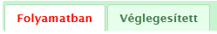
űrlap | Az űrlapok az alkalmazásban tárolt adatok megjelenítését, bevitelét, módosítását segítő objektumok a felhasználói felületen. Az űrlapok űrlapfülekből, adatblokkokból és beviteli mezőkből állnak.  Nagyon hasonló funkciót töltenek be, mint a mindennapi életben használt, papír alapú űrlapok.
dőlt betűvel szedett kifejezés | A Járványügyi szakrendszerben való könnyebb tájékozódás elősegítésére ezek a kifejezések pontosan abban a formában szerepelnek a kézikönyvben, mint ahogy a szakrendszeri képernyőkön megjelennek a menüelemek, űrlapok, mezők vagy nyomógombok nevében.

A jogosultsági rendszer ismertetése

Jogosultság

Egy jogosultság egy adott szakrendszerben egy adott végrehajtható funkciót jelöl (megtekintés, szerkesztés, törlés, nyomtatás, stb.). Az adott szakrendszer megfelelő szolgáltatását a felhasználó csak abban az esetben tudja igénybe venni, ha rendelkezik a hozzá szükséges jogosultsággal.
A jogosultságokból szerepköröket képzünk (szerepkör: a kiválasztott jogosultságok egy meghatározott, szerkeszthető halmaza), és ezt állítjuk be a felhasználónak (pl. a Bejelentő orvos saját szerepkörében jogosult az általa létrehozott jelentőlapokat szerkeszteni, megtekinteni, nyomtatni, az azokból létrehozott betegségeseteket megtekinteni, nyomtatni; a járási/kerületi intézet munkatársa saját szerepkörében jogosult az illetékességi területének megfelelő a betegségeseteket megtekinteni, szerkeszteni, nyomtatni).

Láthatóság
Meghatározza, hogy mely adatok jelenhetnek meg az adott felhasználó számára. A felhasználó akkor jogosult az adat megtekintésére, ha azt a saját partnerszervezete vagy a hierarchiában a partnerszervezete alatt elhelyezkedő partner felhasználója rögzítette (pl. a Bejelentő orvos csak a saját jelentéseit és az azokból a járási/kerületi intézet által létrehozott betegségesetek adatait tekintheti meg; illetve a járási/kerületi intézet munkatársa csak a járási intézet illetékességi területén működő egészségügyi szolgáltatók által bejelentett megbetegedések adatainak megtekintésére jogosult). További jogosultságtól függ, hogy az adat csak látható, vagy módosítható is (pl. a megyei intézet munkatársa az illetékességi területének megfelelő betegségeseteket jogosult megtekinteni és szerkeszteni).

Felhasználói felület általános felépítése és használati útmutatója

Felület elérése, belépés, kilépés

Az Állami Népegészségügyi és Tisztiorvosi Szolgálat Országos Tisztifőorvosi Hivatalának (továbbiakban: ÁNTSZ-OTH) informatikai rendszerében található szakrendszereket (köztük a Járványügyi szakrendszer Fertőzőbeteg-jelentő alrendszerét), a szakrendszerek szolgáltatásait és az OTH Intranet portálját az ÁNTSZ-OTH hálózatán kívülről csak a központi portálon történő bejelentkezés után lehet igénybe venni. A központi portál tehát tartalmaz egy, a felhasználó azonosítására szolgáló komponenst, amely a különféle felhasználók hozzáférését ellenőrzi, és ezek alapján engedélyezi a hozzáférést.
A rendszerből kijelentkezni a képernyő jobb felső sarkában található Kijelentkezés nyomógomb segítségével lehet. A bejelentkezett felhasználót automatikusan kilépteti a rendszer, ha 30 percig nem végez semmilyen tevékenységet az alkalmazásban.
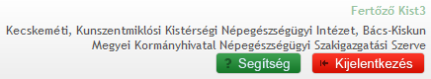
Bejelentkezett felhasználó

Szakrendszeri képernyők elrendezése

A fejlécben baloldalon megjelenik a szakrendszer megnevezése, az alrendszer neve és alatta az aktuális verziószám. Ezekre kattintva mindig az alrendszer nyitóoldalára jutunk. A fejléc jobb oldalán megjelenik a felhasználó neve, a felhasználóhoz tartozó szervezet megnevezése, a Segítség és Kijelentkezés gombok. A Segítség gombra kattintva az adott alrendszerhez tartozó felhasználói kézikönyv jelenik meg egy felugró ablakban (lásd 6.1 pontban).
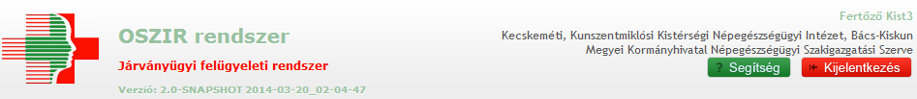

Navigálás a felületeken

A szakrendszeri felületen navigálni a főmenüsor elemeire kattintva tudunk. Ekkor az egyes alrendszerek saját alfunkciói jelennek meg.

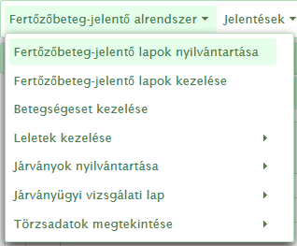
Fertőzőbeteg-jelentő alrendszer menüje
Esc billentyű (klaviatúrán a bal felső sarokban): az aktuálisan nyitott űrlap gyors bezárására használható. Hosszabb űrlap megtekintésénél praktikus, mert nem kell legörgeti az oldalt az űrlap végéig a Bezárás gombhoz.
Figyelem! Szerkesztésre megnyitott űrlapnál a még nem mentett adatok elvesznek, mert a bezárás mentés nélkül történik.

A felületeken használt különleges jelölések (színezések)

- A kötelezően kitöltendő mezők háttérszíne mindig citromsárga.
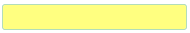
- Hibás és/vagy hiányos kitöltés esetén az űrlap adatainak mentésekor a program a képernyő jobb felső részén megjelenő ablakokban hibaüzenetet villant fel, valamint az érintett mezők mellett/alatt piros kerettel is kiírja a konkrét hiba megnevezését.
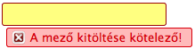
- A rendszer által automatikusan töltött (tehát nem írható) mezők színe szürke.
- Az aktív lapfül, és a listák aktuális oldalszáma piros, továbbá a listákban annak az oszlopnak a megnevezése piros, amelyikre rendezett a lista.
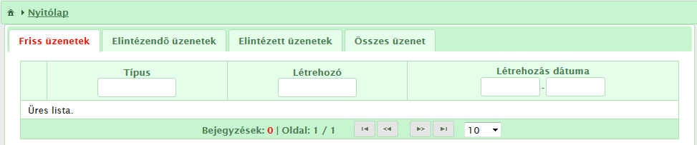
- A kijelölt rekord (sor) színe sötétzöld (pl. szótárakban).

A felületeken alkalmazott mezők kitöltésének típusai
Kitölthető mező
Egy üres mező jelenik meg, amelybe bármilyen karakter beírható: betűk, számok, szavak stb. Kétféle lehet:
- szövegbeviteli mező (rövidebb gépelt szöveg bevitele), vagy
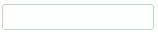
- szövegdoboz (hosszabb gépelt szöveg bevitele, a maximális terjedelme a jobb alsó sarkánál van feltüntetve).
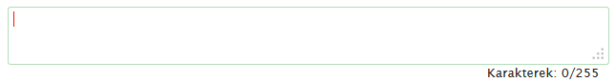
Rádiógomb
A kiválasztandó lehetséges változatok előtti kör alakú jelölő mező. Ennél a típusnál több lehetőség közül egy elem választható ki a feliratok előtti körbe kattintással. Amennyiben a Tab billentyű használatával lépünk a jelölőmezőre, az így megjelölt rádiógombot a Space (betűköz) billentyű megnyomásával tehetjük aktívvá vagy inaktívvá, a → és ← nyilak használatával mozoghatunk a rádiógombok között, a bejelölés is változik ezzel egyidejűleg.
Jelölőnégyzet
A lehetséges változatok előtti négyzet alakú jelölő mező. Ennél a típusnál több lehetőség közül egyszerre több választható ki a jelölőnégyzetbe kattintással. Amennyiben Tab billentyű használatával lépünk a jelölőnégyzetre, a Space billentyű megnyomásával tehetjük azt aktívvá vagy inaktívvá.
Lenyíló lista
Ennek a mezőtípusnak az értéke előre definiált listából választható. A legördülő listában az elemek előre meghatározott sorrendben (általában abc- vagy számsorrendben) szerepelnek. A lista egy elemére az elem kezdőkaraktereinek begépelésével is rákereshetünk. A legördülő listákból történő választás után a kurzort mozgassa el, és az egérrel kattintson más területre, különben az egér görgőjének használatával átállítja a listából már kiválasztott elemet.
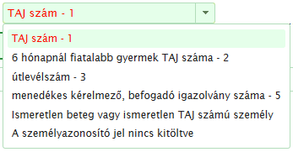
Katalógus
A katalógus (szótár) típusú mezőkben olyan adattípusok kiválasztását teszi lehetővé az alkalmazás, melyek értéklistája sok elemet tartalmaz, így a legördülő listában már nehézkes lenne a kezelése. A lista elemei a mappa ikonra () kattintás után jelennek meg felugró ablakban. A lista szűrhető és rendezhető, a kiválasztás egérkattintással történik. A kívánt érték a kiválasztás után beíródik az űrlapmezőbe, ezzel egyidejűleg a listaablak bezáródik, és az űrlap kitöltése folytatható.
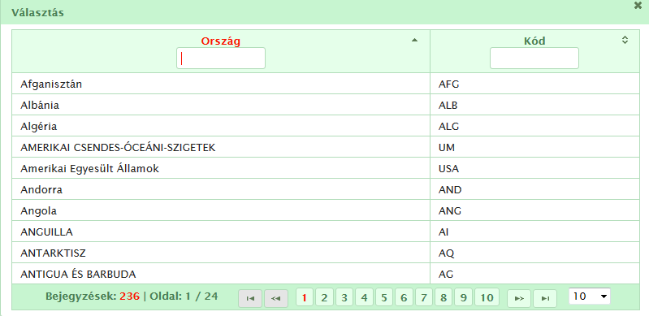
Dátumválasztó
Dátumok megadására szolgáló adatbeviteli mező. A mezőre lépve megjelenik egy kis naptárablak, amelyben kiválaszthatjuk a dátumot. Az ablak felső sarkaiban látható nyilacskák használatával tudunk korábbi vagy későbbi hónapra ugrani. Emellett lehetőség van a dátum begépelésére is, amit az alkalmazás a rendszerben megadott dátumformátumnak megfelelően pontokkal automatikusan kiegészít.
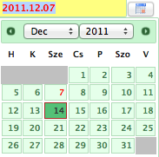

Listák használata

A rendszerben található különböző adatok (bejelentések, szótár adatok stb.) gyűjtőlistákba rendezve, táblázatos formában jelennek meg az áttekintő képernyőkön. A listák felépítése (kivéve a listákban megjelenő mezők) és alapvető működése megegyezik a teljes rendszerben, függetlenül az éppen használt alrendszeri funkciótól.
- A táblázatok sorainak sorrendje az oszlopfejlécekre kattintva az adott oszlop szerint rendezhetők. A rendezett oszlop megnevezése piros színű. Második kattintásra a sorrend megfordul. A többoldalas táblázatok esetében a rendezés megváltozásakor az első oldal lesz aktív.
- A lista elemei szűkíthetők az oszlopfejlécekben található szövegmezők segítségével. A szűrőfeltételeket a szövegmezőkbe kell begépelni; egyszerre akár több szűrőfeltétel megadására is lehetőség van. A szűrőfeltételeknél helyettesítő karakterek is használhatók. Egy aláhúzás jel (_) egy karaktert, egy százalékjel (%) vagy csillag (*) pedig bármekkora hosszúságú szövegrészt pótolhat. A % és * karakterek csak a szó elején és/vagy végén használhatók. Az _ karakter akkor alkalmazható, ha helyettesítendő karakter pontos pozíciója ismert.
Például Kovács Ferenc és Kovász Frigyes is listázható a következő keresőmintával: Ková__ F%
- A lista elemeivel a táblázat első (vagy bizonyos esetekben utolsó) oszlopában található funkciógombok segítségével végezhetünk műveleteket (pl. megtekintés, nyomtatás, szerkesztés, stb.).
- A listában egyszerre megjelenő elemek száma megválasztható a láblécben található legördülő lista segítségével, alapesetben 10 elem jelenik meg. A táblázatokban az oldalszám kiválasztásával is lehet lapozni.
- A lista tartalma a legtöbb esetben átemelhető Excel táblába az Excel ikon () segítségével. Ez alól kivételt képeznek a jelentések űrlapjain található listák, melyek esetében ez a lehetőség nincs biztosítva. Amennyiben az adott listán szűréseket végeztünk, akkor a szűrőfeltételeknek megfelelő szűkített találati lista kerül az Excelbe átemelésre.

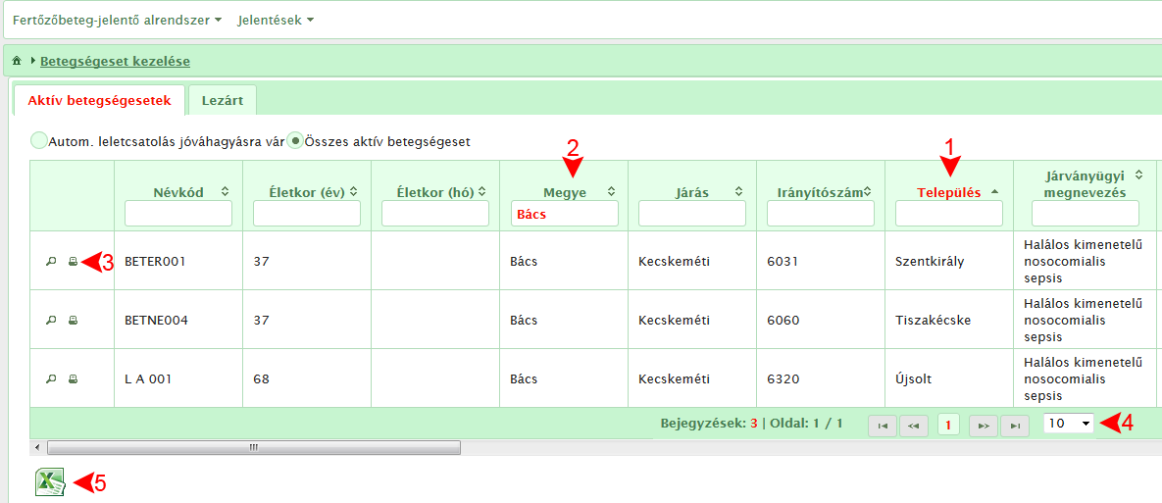
Lista képernyő

Általános funkciók ismertetése

Segítség
A Járványügyi szakrendszer felhasználói felületén elérhető funkciók leírása megtalálható a felhasználói felület jobb felső részén lévő Segítség nyomógomb használatával megjeleníthető felületen. Mivel a szakrendszer különböző alrendszereihez külön leírás tartozik, ezért a Segítség funkció hatására csak egy adott alrendszeri funkció menüből történő megnyitás után jelenik meg a keresett felhasználói kézikönyv.
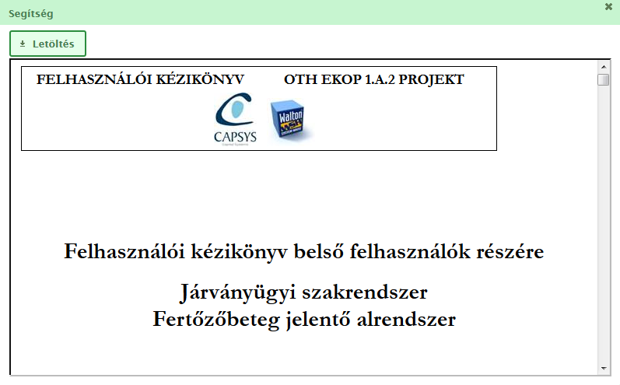
Segítség funkció
A Letöltés nyomógomb használatával a felhasználói felületen megjelenített felhasználói kézikönyv Microsoft Word formátumban megnyitható illetve elmenthető.
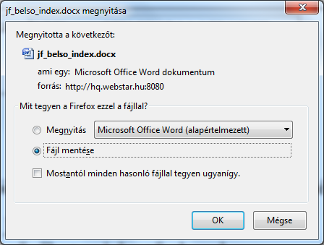
Felhasználói kézikönyv letöltése, mentése

Belépéskor megjelenő felület – üzenetküldés
Az alrendszerbe való belépéskor megjelenik az egyes alrendszereken belül a megbetegedésekhez/járványokhoz kapcsolódóan az alkalmazás használóitól érkezett üzenetek listája. A listázott üzeneteket típus, létrehozó, létrehozás dátuma szerint van lehetőség szűrni.
Az üzenetek megtekintésére azon felhasználó jogosult, aki az üzenetek címzettje és a címzési kritériumoknak megfelel (és nem ő az üzenet létrehozója).
A nyitólapon a beérkezett üzenetek az üzenet létrehozásának dátuma szerinti csökkenő sorrendben, az alábbi kategóriákba sorolva, külön-külön fülön jelennek meg.
Friss üzenetek: Csak azok az üzenetek jelennek meg itt, amelyek még nem olvasottak. Ha az üzenetet a Friss üzenetek között, az üzenet sorának lenyitásával olvassa el a felhasználó (üzenetsor előtti nyíl megnyomásával), akkor azzal még nem válik olvasottá az üzenet. Olvasottá csak akkor válik, ha a Friss üzenetek listáról az üzenetsoron (a ikonnal azonos sorban) duplán kattintással vagy akár máshol a rendszerben annak a jelentésnek/betegségesetnek az űrlapját is megnyitja a felhasználó, amellyel kapcsolatban az üzenetet létrehozták. Amint az üzenet bármilyen módon olvasottá vált (megnyitásra került a jelentésnek/betegségesetnek az űrlapja), akkor az üzenet automatikusan átsorolásra kerül az Elintézendő üzenetek közé, és ezzel egyidejűen a Friss üzenetek fülről eltűnik.
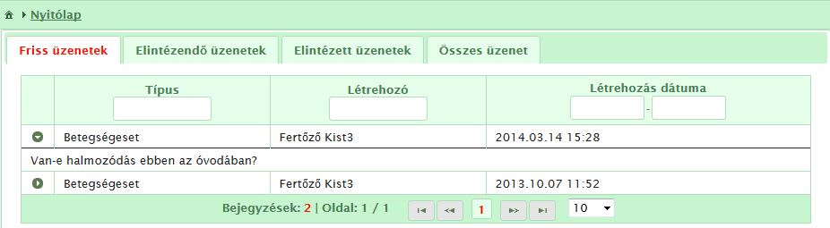
Friss üzenetek

Elintézendő üzenetek: Azok az üzenetek találhatók meg ebben a listában, amelyek az üzenet elolvasása után a Friss üzenetek közül automatikusan átkerültek, továbbá azok, amelyekkel kapcsolatban az üzenet címzettje úgy határoz, hogy további teendője van még vele, és ezért az Elintézett üzenetek közül azokat az Elintézendővé tesz () funkció segítségével ide átsorolja.
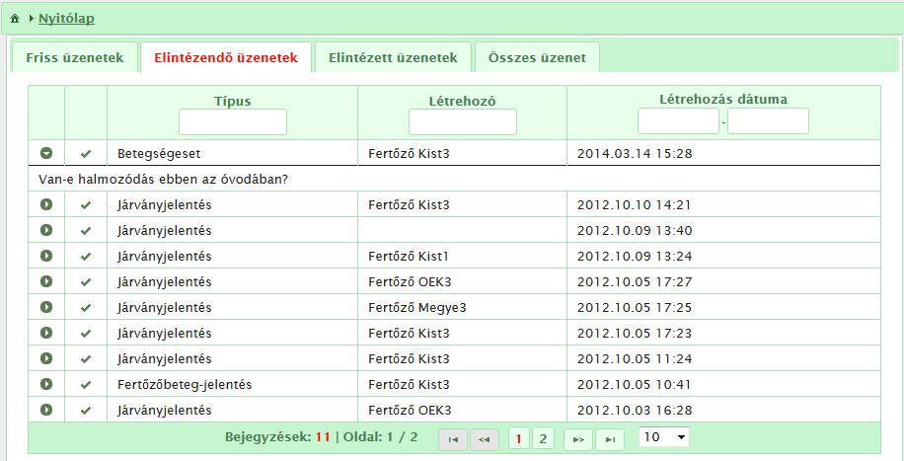
Elintézendő üzenetek
Elintézett üzenetek: Ebben a listában azok az üzenetek láthatók, melyekkel kapcsolatos teendőket az üzenet címzettje elvégezte, és az Elintézetté tesz () funkció segítségével ezt jelezte akár az elintézendő üzenetek listájában, akár az érintett jelentés űrlapján, az üzenetek fülön. Az üzenetek életciklusa során az Elintézett kategória jelenti a végállapotot, azonban ha szükséges, akkor az Elintézendővé tesz () funkció segítségével újra az Elintézendő kategóriába lehet helyezni egy-egy korábban Elintézett-nek minősített üzenetet.
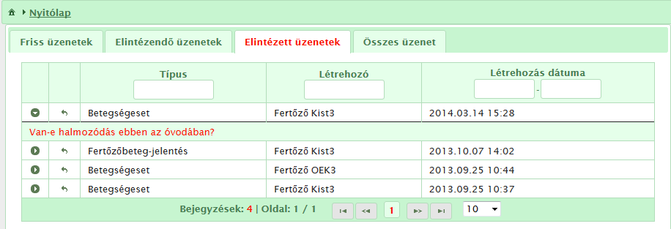
Elintézett üzenetek
Összes üzenet: Az összes üzenet megtalálható ebben a listában, melynek a címzettje a bejelentkezett felhasználó, vagy a partnere, függetlenül attól, hogy az üzenet besorolása friss, elintézendő vagy elintézett.
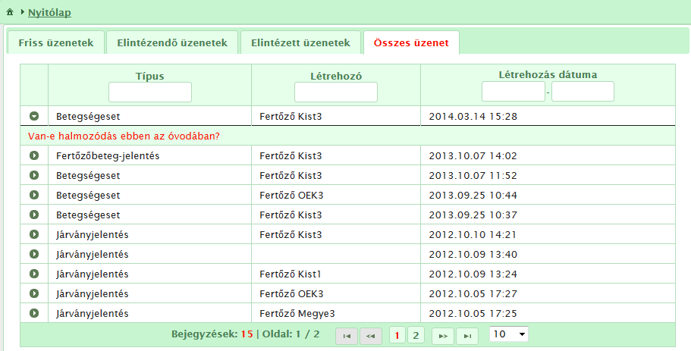Összes üzenet
Az Elintézendő és Elintézett üzenetek között szabad az átjárás, az üzenet címzettje bármikor áthelyezheti az üzenetet az egyik kategóriából a másikba. A kategóriák közötti áthelyezés történhet a nyitólap listáiban található funkciók segítségével, vagy az érintett jelentés űrlapján, az adott üzenet mellett megjelenő nyomógombok segítségével.

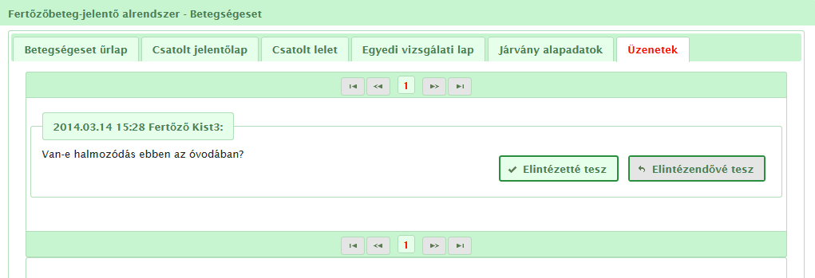
Üzenet elintézetté tétele
Üzenet írása
Az üzeneteket az egyes alrendszerekben a betegségesetek/járványok megjelenítésénél külön Üzenetek űrlapfülön lehet elküldeni.
A Bejelentő orvos (külső felhasználó) által elküldött üzenet címzettje mindig a bejelentett megbetegedés/járvány helye szerint illetékes járási/kerületi népegészségügyi intézet.
A járási/kerületi népegészségügyi intézet szakemberei az üzeneteiket a Bejelentő orvosnak (külső felhasználó), a felettes megyei népegészségügyi intézet szakembereinek vagy az OEK szakembereinek címezhetik. Amennyiben egy betegségesethez több jelentőlap is tartozik, amelyek különböző bejelentő orvostól származnak, akkor a járási/kerületi népegészségügyi intézet szakembere az üzenet írásakor egy legördülő listából választhatja ki a megfelelő címzettet a bejelentők közül.
A megyei népegészségügyi intézet munkatársai a járási/kerületi népegészségügyi intézet szakembereinek és az OEK szakembereinek címezhetik az üzeneteiket. Míg az OEK munkatársai az járási/kerületi intézetek és a megyei intézetek szakembereit szólíthatják meg az üzeneteikben.
Az üzenet továbbítása a „Küldés” nyomógombbal történik. A nyomógomb megnyomása után az üzenet automatikusan elküldésre kerül a címzettnek, az űrlap további mentése nem szükséges.
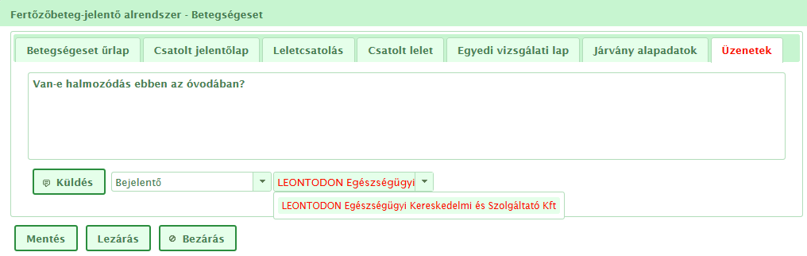
Üzenet küldés
Figyelem! Ha a fertőzőbeteg-jelentőlapok küldése nem a webes felületen, online történt, hanem a háziorvosok, szakrendelők illetve kórházak társrendszereiből érkeztek automatikus rendszerkapcsolaton (interfészen) keresztül, akkor a bejelentő orvos/kórház nem tud a jelentéséhez üzenetet írni, illetve részére nem tud a járási/kerületi intézet ilyen módon üzenetet küldeni.

Jelentések főmenüpont
A Járványügyi szakrendszerben rögzített adatok tömeges kinyerésére illetve statisztikai célú feldolgozására szolgáló funkciók kaptak helyet ebben a menüpontban.

NEGTÁR-Lekérdezések és elemzések
A NEGTÁR egy önálló alkalmazás, melynek feladata a Járványügyi szakrendszerben összegyűjtött adatok alapján rendszeres (heti, havi, éves) vagy eseti kimutatások készítése, külső felhasználó esetén a fertőzőbeteg-jelentő lapok összes adatának kigyűjtése. Az alkalmazás indítása a Jelentések/ NEGTÁR-Lekérdezések és elemzések menüpont használatával történik.
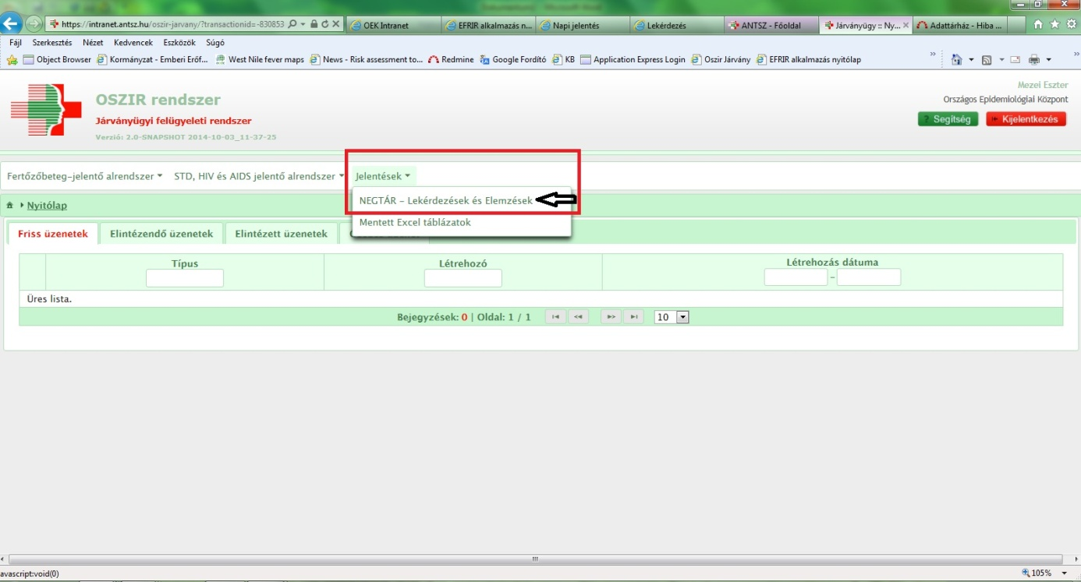
NEGTÁR kezdőképernyő
A megjelenő felületen két menüpont közül választhatunk:
- NEGTÁR lekérdezések
- Operatív lekérdezések
A két választható opció között az a különbség, hogy az Operatív lekérdezéseknél azt kapjuk eredményül, ami a lekérdezés idején az OSZIR-ban rendelkezésre áll [akkor szinkronizál, mikor lekérdezést elindítjuk (a lekérdezés pillanatában frissít)], míg NEGTÁR lekérdezések menüpontban található statisztikák az előző napi állapotot jeleníti meg, mivel ezek csak az éjszaka (hajnalban) szinkronizálnak/frissülnek.
Lekérdezés készítése:
- A megjelenő felületen kiválasztjuk a NEGTÁR Lekérdezéseket.
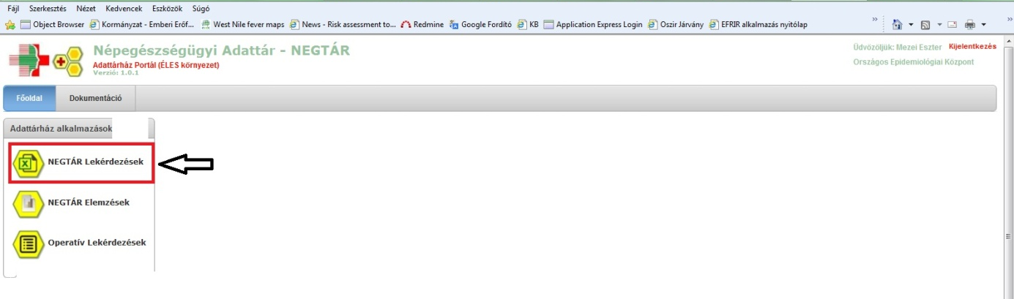
- Következő lépésként, a feljövő új felületen kiválasztjuk a Fertőzőbeteg-jelentő alrendszert úgy, hogy - az előtte lévő kis nyílhegyre kattintva vagy a szövegre kétszer kattintva - lenyitjuk a menüt. Amennyiben csak egy alrendszerhez van jogosultságunk, úgy rögtön az jelenik meg kinyitva.
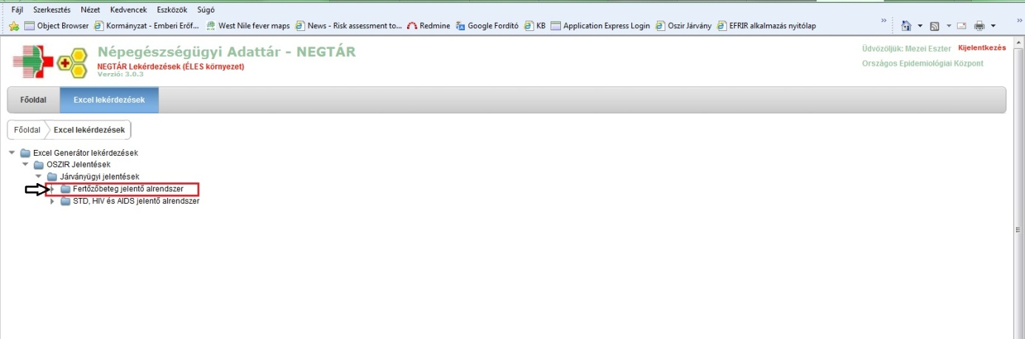
- Ezt követően rákattintunk a kiválasztott lekérdezésre.

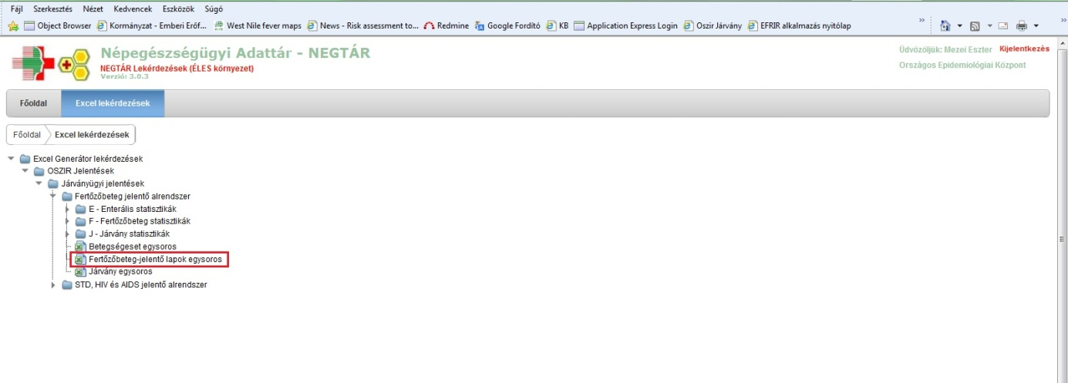

- Miután rákattintottunk, a lentebb látható paraméter-bekérő ablak jelenik meg, ahol megadhatjuk, hogy milyen időintervallumok közé eső eseteket szeretnénk lekérdezni. Ha megadtuk a paramétereket, a Lekérdezés indítása gombra kell kattintani.

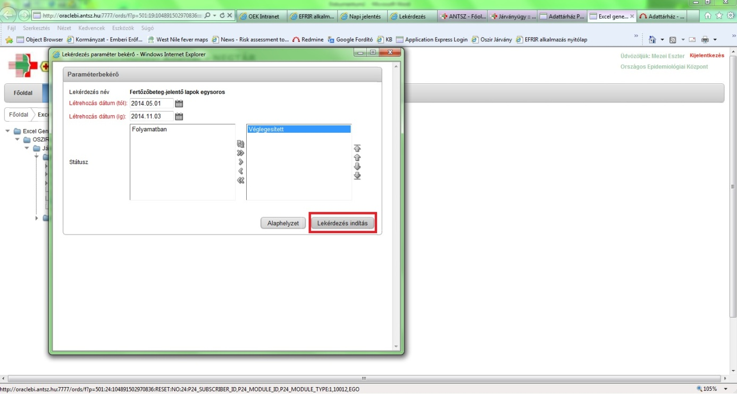

A dátumot manuálisan és a dátum megadására szolgáló mező végén található naptár ikonra kattintva, a feljövő naptárból is meg lehet adni.
5. A lekérdezés indítását követően eldönthetjük, hogy Megnyitjuk illetve Menteni kívánjuk a táblázatunkat.
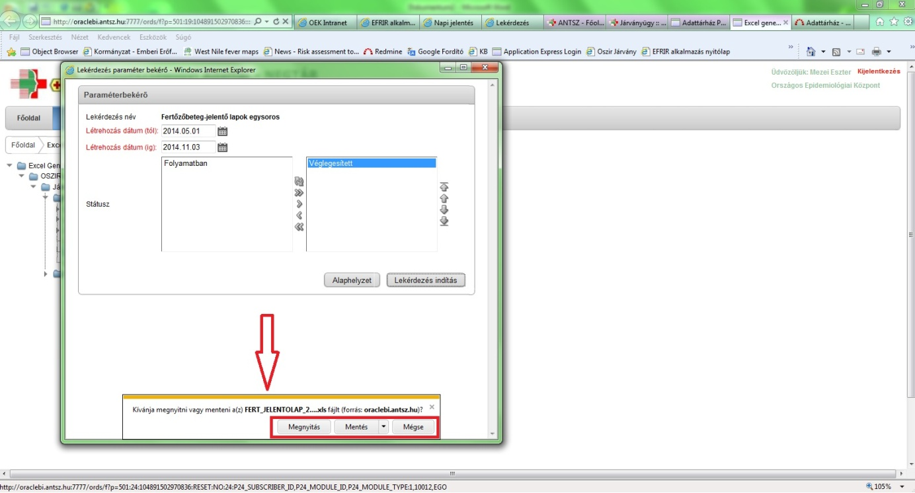
A megnyitást/mentést követően a lekérdezés paramétereit, vagyis a fedlapot az Excel dokumentum első munkalapján, az első „fülön”, az adatokat a második „fülön” láthatjuk.

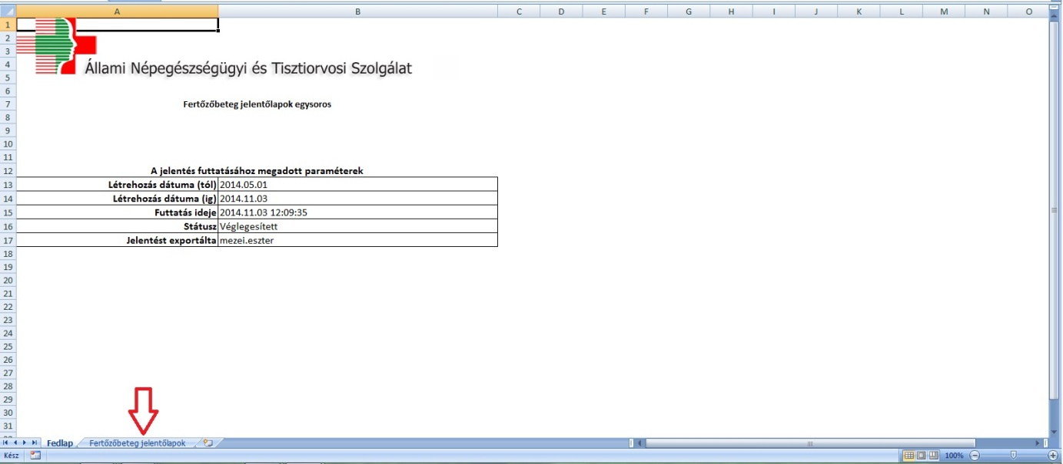

Mentett Excel táblázatok
A Járványügyi szakrendszer felhasználói felületének lista képernyőin elérhető az Excel export funkció (), melynek segítségével – nem az űrlap minden mezője, hanem – a képernyőn látható lista mezőinek adatai Excel állományba emelhetők át. Amennyiben az adott listán szűréseket végeztünk, akkor a szűrőfeltételeknek megfelelő szűkített találati lista kerül az Excel dokumentumba átemelésre.
Amennyiben a lista nagyszámú elemet tartalmaz, akkor az Excel export végrehajtása várhatóan huzamosabb időt vesz igénybe. Ezért az adatok legyűjtése ilyen esetben a háttérben történik, lehetővé téve ezzel a felhasználók számára, hogy más tevékenységet végezzenek az alkalmazásban, amíg a lista elkészül.
Az ilyen háttérfutás során összeállított adatokat lehet megtekinteni a Mentett Excel táblázatok menüpontban, és az Excel állományok letöltése innen végezhető el.
A Mentett Excel táblázatok lista elemeivel a következő műveletek elvégzésére van lehetőség:
- Letöltés : Az állomány letöltése és fájlba mentése.
- Törlés : Az állomány törlése.

Figyelem! A felhasználói felület ugyanazon listájához tartozó ismételt export futások felülírják az előző futás eredményét, így egy listához csak egyetlen export állományt tárol el az alkalmazás felhasználónként.
Figyelem! Az itt található fájlokat az alkalmazás csak átmenetileg tárolja. Az alkalmazás számára rendelkezésre álló tárhely optimális kihasználása érdekében az egy hónapnál régebbi fájlok automatikusan törlésre kerülnek.
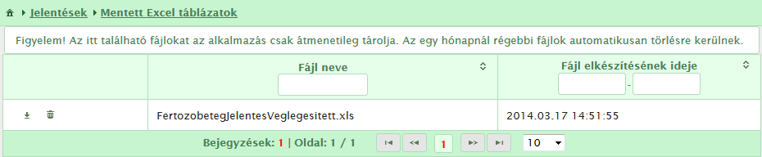
Mentett Excel táblázatok

Külső bejelentők által elérhető funkciók
Ebben a fejezetben azoknak a funkcióknak a leírása található meg, amelyek a külső bejelentők számára elérhetők.

Fertőzőbeteg-jelentés
Ez a felület a külső adatszolgáltatók számára érhető el.
Amennyiben a háziorvosi, szakrendelői, illetve a kórházi rendszerek nem küldik automatikusan az interfészkapcsolaton keresztül a fertőzőbeteg-bejelentést vagy -kijelentést, akkor a jelentőlap adatait az adatszolgáltatók az alábbi menüponton keresztül tudják az OSZIR rendszerbe rögzíteni.
A menüpontot megnyitva egy lista válik láthatóvá a bejelentkezett felhasználó, vagy a jogosultsági körébe tartozók által (például jelentő intézmény munkatársai) rögzített jelentésekről. A jelentések fő adatai láthatóak a listában. A Fertőzőbeteg-jelentés menüpont két lapfülre tagolódik: Folyamatban és Véglegesített.
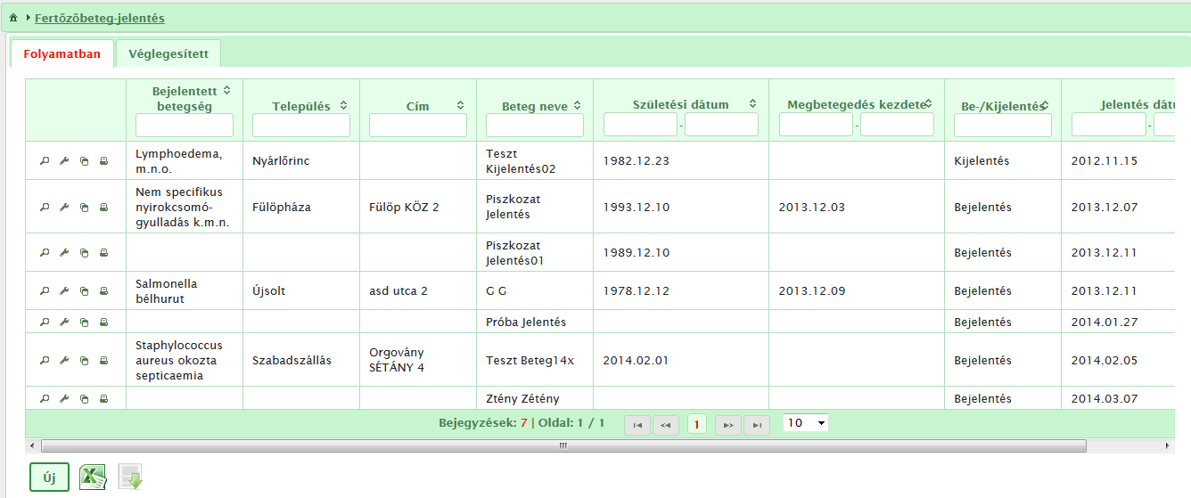
Fertőzőbeteg-jelentés

A “Folyamatban” lapfül
A még Folyamatban státuszú jelentések listája található meg ebben a menüpontban. Mindaddig itt jelennek meg a rögzített jelentések, amíg véglegesítésre nem kerülnek, azaz csak piszkozatként tárolja a rendszer. A megtekinteni kívánt lista egy vagy több szűrési feltétel használatával szűkíthető. A folyamatban lévő jelentések felületét, így az itt található funkciókat is, csak a külső adatszolgáltatók érik el.
A lista elemeivel a következő műveletek elvégzésére van lehetőség:
- Új (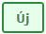): Új jelentés rögzítése.
- Megtekintés : A külső adatszolgáltatók által rögzített jelentés adatainak megtekintése. Az adatok nem szerkeszthetők.
- Módosítás : Rögzített jelentés adatainak módosítása. A Bejelentő orvos módosítani csak a piszkozatban lévő jelentéseket tudja. Véglegesítés után a jelentés változtatására már nincs lehetőség, csak a Másolás funkcióval lehet létrehozni újabb jelentést (lásd. 7.1.1.1 pontban).
- Másolás : A kiválasztott jelentés adatlapjának megnyitásával és a meglévő adatokon a szükséges változtatásokkal új jelentést hozunk létre. Az így létrehozott jelentés teljes mértékben egyenértékű az Új funkció segítségével létrehozott jelentésekkel, csupán a rögzítés meggyorsítására szolgál ez a funkció.
Ez a funkció például akkor hasznos, ha egy korábban elküldött jelentés valamely mezőjén módosítani szeretne a bejelentő orvos (pl. TAJ, lakcím, diagnózis, revokálás – a diagnózis „Nem bejelentendő fertőző betegség”-re módosítása stb.), így e funkció segítségével nem kell újra berögzíteni a jelentés minden szükséges adatát, hanem a lemásolt jelentésen csupán annak a mezőnek a javítását kell elvégezni, amely a már korábban elküldött jelentésben módosításra szorul. (lásd. 7.1.1.1 pontban)
- Nyomtatás : A kiválasztott jelentés adatainak nyomtatása.
Fertőzőbeteg-jelentés – Folyamatban lapfül

Bejelentés készítése/módosítása
Az új jelentés készítése és a már létező jelentés módosítása ugyanazon a felületen történik.
Módosítás esetén a listából kiválasztott – korábban piszkozatba mentett - jelentésnél a Módosítás () ikonra kattintva a már korábban rögzített adattartalommal jelenik meg az űrlap, és lehetőség nyílik a tévesen közölt adatok javítására. Ennek végeztével a véglegesítés gombra kattintva a jelentés láthatóvá válik az illetékes NSzSz számára. Amennyiben egy korábban véglegesített (továbbított) jelentés adatainak módosítása szükséges, akkor az megoldható a jelentés újbóli létrehozásával és újraküldésével (véglegesítés). Ez folyamat egyszerűen elvégezhető a Másolás ()funkció használatával.
A funkciót a külső adatszolgáltatók vehetik igénybe, abban az esetben, ha a háziorvosi, a szakrendelői, illetve a kórházi rendszerek automatikus interfészkapcsolatán keresztül nem érkezik fertőzőbeteg-jelentés.
A listaképernyőn található Új gomb megnyomásával az alábbi űrlap jelenik meg.
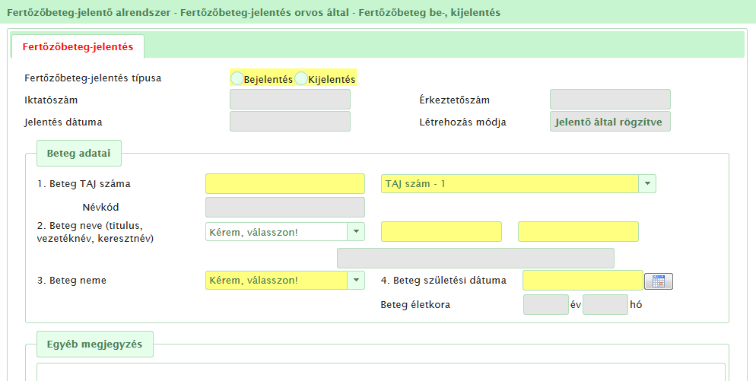
Fertőző beteg be-, kijelentése
Az űrlap megnyitása után megjelenő beviteli mezők további mezőkkel egészülnek ki, amint a „Fertőzőbeteg-jelentés típusa” rádiógombos mezőben a megfelelő típus kiválasztása megtörténik. A fertőzőbeteg-jelentés típusa lehet Bejelentés vagy Kijelentés.

A Bejelentés rádiógomb választása esetén az alábbi képernyő jelenik meg:
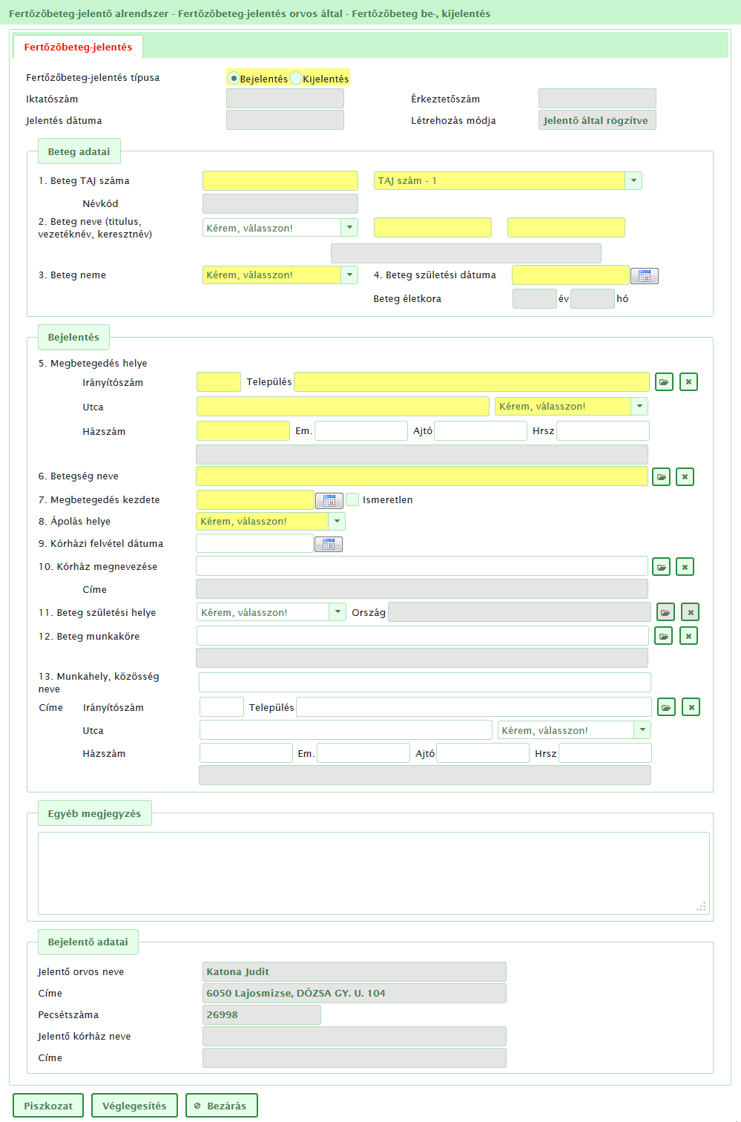
A Bejelentő lap négy jól elkülöníthető részből épül fel.
A lap legtetején található az adminisztratív adatokat tartalmazó blokk, ezt követi a beteg személyes adatait tartalmazó rész. Ez után következik maga a megbetegedésre vonatkozó bejelentés, majd a bejelentő adatait megjelenítő blokk.
Az űrlapon bejelentés esetén a beteg alapadatain kívül kötelezően megadandóak a megbetegedés helyére, a betegség nevére, a megbetegedés kezdeti időpontjára, illetve megadhatóak a beteg nemére, születési idejére, munkakörére, munkahelyére, és az ápolás helyére vonatkozó információk. Amennyiben az ápolás kórházban történik, akkor kötelező kitölteni a kórház megnevezése mezőt is, szótárból történő kiválasztással.

A következőkben a bejelentőlap kitöltésénél megadandó/megadható adatok részletes leírását ismertetjük.
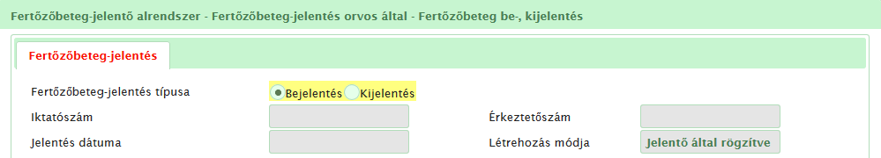
Adminisztratív adatok
a.) Adminisztratív adatok blokk
Az alábbi mezők automatikusan kerülnek kitöltésre, módosításukra nincs lehetőség.
Érkeztetőszám / Iktatószám: A rendszer a betegről/esetről rögzített/érkeztetett első adatok alapján automatikusan megadja elsőként az érkeztető-, majd az iktatószámot.
Jelentés dátuma: A jelentés véglegesítésekor a dátumot automatikusan kitölti a program.
Létrehozás módja: A program automatikusan tölti ki.
b.) Beteg adatai blokk
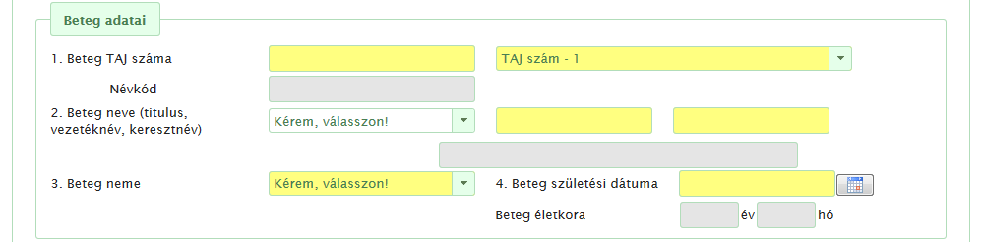
Beteg adatai
A beteg TAJ száma egy kilencjegyű szám, amelyet egy különleges algoritmus alapján képeznek. A program a TAJ szám számszaki helyességét csak az adott jelentés rögzítésének befejezése (véglegesítés) után ellenőrzi. A beírási módja az üres mezőbe: egymás mellé kell írni a 9 számjegyet, a számok közé nem kell semmilyen tagoló karakter.
Ha kitöltésre került a beteg TAJ száma mező, akkor a mellette lévő, értelmező mezőben a TAJ szám megnevezést kell választani, magyarázandó, hogy a rögzített karaktersor TAJ számot jelöl.
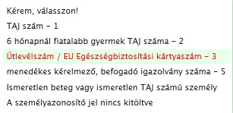
Ha a TAJ szám nem ismert, akkor a TAJ szám helyett más, egyedi azonosításra alkalmas számot kell megadni, és az értelmező mezőben az azonosításra alkalmas szám fajtáját kell kiválasztani (pl. útlevélszám). Az egyedi azonosításra több lehetőség van.
Ha semmilyen azonosító száma nincs a betegnek, akkor az „Ismeretlen beteg vagy ismeretlen TAJ számú személy” opció választandó, amelynél automatikusan az erre az esetre létrehozott anonim kód (900000007) kerül beírásra.
Amennyiben a jelentéskor még nincs a gyermeknek TAJ száma, a „6 hónapnál fiatalabb gyermek TAJ száma” opciót kell kiválasztani a felsoroltak közül.
Fontos! Ilyen esetben gyermek TAJ számát az anya TAJ számából keletkeztetjük úgy, hogy az anya számából az első karaktert 8-ra írjuk át!

Pl.: anya TAJ: 074131443 (a példa fiktív TAJ számot tartalmaz),
a 6 hónapnál fiatalabb gyermek TAJ száma: 874131443.
A TAJ számon kívül lehetőség van „útlevélszám”, „EU egészségbiztosítási kártyaszám” vagy „menedékes kérelmező, befogadó igazolvány száma” rögzítésére is.
Az ÁNTSZ országos szintű (OEK) felhasználói számára a beteg TAJ száma mező nem látható, nem lekérdezhető.
Névkód: A rendszer automatikusan generálja. Az ÁNTSZ országos szintű felhasználói számára a beteg neve helyett csak a beteg névkódja látható. A névkódot a következők szerint képezi a rendszer: 8 karakter hosszú: az 1. 2. 3. karakterek a vezetéknév 1. 2. 3-dik karaktere, a 4. 5. karakterek a második név 1. 2-dik karaktere. Az utolsó 3 pedig egy 3 jegyű szám, attól függően, hogy az adott névkód hányadikként fordul elő a rendszerben.
Ha a családi név rövidebb, mint 3 karakter, akkor szóközt használ a rendszer. (Pl.: Jó Péter esetén „JÓ PÉ001” lesz a 8 karakteres névkód.)
Beteg neve után három részre van osztva a rögzítési felület:
A titulus mezőbe akkor kell adatot rögzíteni, ha a beteg neve dr., Prof., id., ifj., özv. előtaggal kezdődik. Ezeket ide kell begépelni, és nem a Név mezőbe.
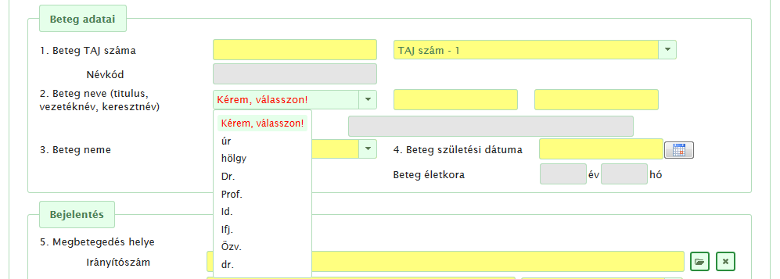
Titulus
A második mezőbe kell a beteg vezetéknevét feltüntetni, az ezt követőbe pedig a keresztneve(ke)t.
A kéttagú vezetéknevek esetében a tagok között lévő kötőjelek előtt és után nem szabad szóközt alkalmazni. (pl., Kiss-Kovács)
Neme: Itt a beteg nemét kell megadni. Ezt egy legördülő lista segítségével lehet kiválasztani. („Férfi” vagy „Nő”)
Beteg születési dátuma: Értelemszerűen a beteg születési dátumát adhatjuk itt meg. Ebben a mezőben csak érvényes dátum szerepelhet. Helytelen érték esetén figyelmezteti a program a felhasználót. A „legkisebb” megadható születési dátum érték 1901.01.01, a legnagyobb érték pedig a napi, rögzítési dátummal egyező időpont lehet, ami feltételezi a születési dátummal megegyező lapkitöltési és rögzítési dátumot.
Beteg életkora mezőbe nem lehet beírni, mert a rendszer automatikusan számolja ki ezt az értéket a beteg megbetegedési idejéből és a születési dátumából, amikor a betegségeset létrehozás/rögzítése megtörtént.
c.) Bejelentés blokk:
Megbetegedés helye: Ez a blokk több mezőt tartalmaz, a település nevét, ami kötelezően kitöltendő (a község, város), az irányítószámot, az utca nevét, a házszámot, valamint az emeletet, ajtó számát vagy a helyrajzi számot. (A pontos cím csak a kivizsgálásra és intézkedésre jogosult járási illetve megyei járványügyi szakemberek számára olvasható.)
A Település nevének megadását a „Település” szótár segítségével végezhetjük. Mivel a település névhez a szótárban automatikusan hozzá van kapcsolva a megfelelő irányítószám, ezért a község beillesztésekor magával hozza az irányítószámot is a kitöltendő mezőbe.
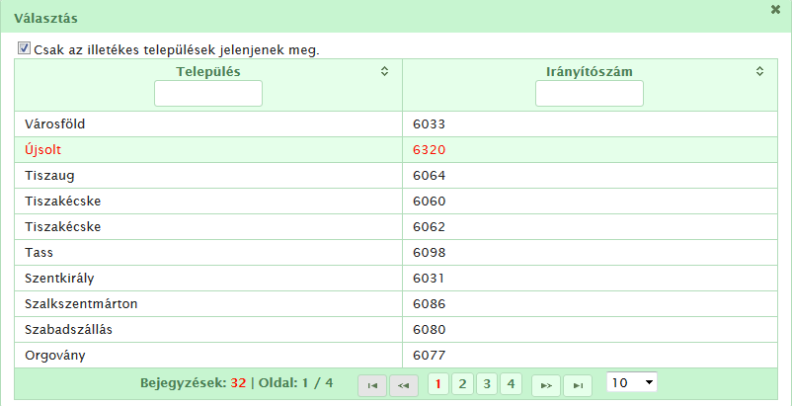
Település kiválasztása
Alapértelmezettként be van állítva, hogy a Település szótárban a praktizálás helye szerinti helyi járási/kerületi népegészségügyi intézet illetékességi területének megfelelő települések nevei olvashatók. Amennyiben a beteg máshol rendelkezik lakcímmel, a bal felső sarokban látható pipát kivéve (rákattintva) megjelenik a teljes országos település szótár. A korábban már ismertetett módon lehetőség van a Településnévre vagy az irányítószámra szűrni.
Amennyiben olyan település kerül kiválasztásra, amely nem a bejelentő telephelye szerinti járási/kerületi népegészségügyi intézet illetékességi területéhez tartozik, a rendszer a véglegesítést követően, automatikusan a megfelelő járási/kerületi intézethez irányítja (teszi számára láthatóvá) a be- / kijelentő lapot.
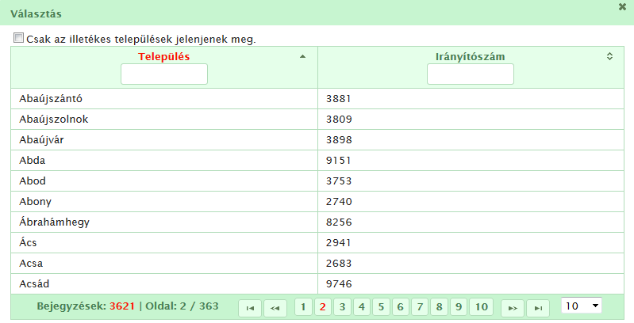
A rendszerben az irányítószám használatát a programozók úgy készítették el, hogy felajánlják az összes irányítószámot, így a településnév többszörözve jelenik meg. A községnév, vagy betegségeset keresésénél, statisztika készítésénél az egy településhez tartozó többféle irányítószám dacára a program nem tesz különbséget, egy településnévként kezeli. (Pl: Budapest kerületi intézeteinél és nagy városoknál (Debrecen, Győr, Miskolc, Pécs, Szeged, stb.), a „városon belüli” irányítószámokat feltünteti, választható, egyedi listában a kiválasztottat jeleníti meg, de statisztikai táblázatban egy településnevet használ.)
Az utca nevének kézi beírását követően a közterület típusát egy legördülő listából kell kiválasztani, majd ezt követően kell a házszámot kitölteni.
Betegség neve: A jelentő lapon nem a járványügyi megnevezést (az 1997. évi XLVII. tv. 1.sz. mellékletében illetve a 18/1998. (VI.3.) NM rendelet 1.sz. mellékletében megnevezett diagnózist) kell megadni, hanem a betöltött BNO10-es kódlistából kell a betegség nevét kiválasztani. A kinyíló ablakban a kódok oszlopfőjében lévő sorrendező nyílra kattintva a BNO10 kódok és a hozzájuk rendelt diagnózisok a megszokott BNO sorrendben jelennek meg. Ha pl. a salmonellosis járványügyi megnevezését kívánja a bejelentő a járványügyi szakemberek számára jelenteni, akkor az alábbi diagnózisok közül választhat, attól függően, hogy a betegénél melyik klinikai kép jelentkezett:

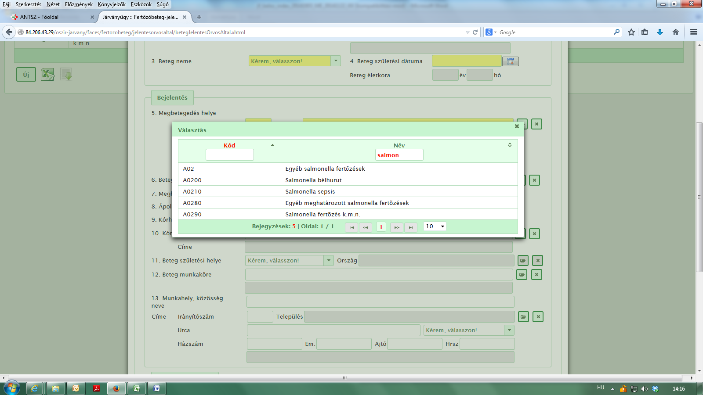
BNO10 kód és diagnózis kiválasztása
Megbetegedés kezdete: Csak érvényes dátumot adhatunk meg, azaz az aktuális évet, valamint a naptári év fordulója után, március 9-ig még az előző évi dátumot is (míg az évzárás funkciót az OEK Járványügyi osztálya el nem indítja).
A rögzítés befejezésekor a program ellenőrzi a dátum helyességét, és szükség esetén figyelmezteti is a felhasználót. Addig nem engedi tovább a rögzítést, míg nem ad meg megfelelő dátumot a felhasználó. Ugyanakkor azt is figyeli a rendszer, hogy a megadott dátum nem kisebb-e, mint a beteg születési dátuma, ekkor szintén hibaüzenet küld.
Ápolás helye: Az ápolás helye mezőbe a legördülő listadobozban található értékek közül választhatunk. Ebben a „Kórházban” és „Otthon” szerepel. Alapesetben a mező üres, de kötelezően kitöltendő, így a választás nem hagyható el a rögzítés során.
A kórházi ápolásra vonatkozó adatok csak akkor tölthetőek ki, ha az ápolás helyéhez „Kórház”-at adtunk meg.
Kórházi felvétel dátuma: Erre a dátumra szintén vonatkoznak azok a szabályok, amelyek minden dátum esetében fennállnak. Tehát nem lehet érvénytelen dátumot megadni.
Kórház megnevezése: Ebbe a mezőbe a kórház neve kerül, amelyet szótárból választhatunk ki a megszokott módon. A szótárból való kiválasztás után a kórház nevével együtt a teljes kórházcím-rész automatikus beillesztésre kerül. (Elsőként az illetékességi területen működő kórházak listája látható, de a szűrési funkció – „Csak az illetékes kórházak jelenjenek meg!” bal felső felirat melletti pipa - eltávolítása után az ország összes nyilvántartott fekvőbeteg-gyógyintézetének neve megjelenik.)
Beteg születési helye: A megadható értékeket egy legördülő listadobozban találjuk, amelynek tartalma „Magyar” és „Külföldi”.
Ország: Itt azt tudjuk megadni, hogy a beteg melyik országban született. Ezt az adatot a legördülő szövegdobozból választva adhatjuk meg.
Amennyiben a Beteg születési helye mezőnél a „Magyar” opció kerül kiválasztásra, automatikusan betöltődik az Ország mezőbe „Magyarország”. A „Külföldi” opció választása esetén az Ország mező aktívvá válik és a szótárból kiválasztható a megfelelő ország neve. A lista az 5.6 pontban ismertetett szűrési módszerekkel szűkíthető.

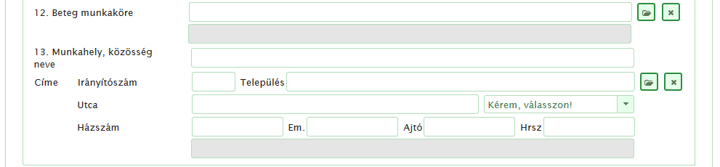
Beteg munkaköre
Beteg munkaköre: Ebbe a mezőbe a beteg foglalkozása kerül, amelyet szótár segítségével adhatunk meg, a szokásos módon.
Munkahely, közösség neve blokk több mezőből épül fel. A munkahely nevéből és címéből (település, irányítószám, utca, házszám) tevődik össze.
Munkahely neve: A beteg munkahelyének megadására szolgál, szabad szöveggel kitölthető mező.
A munkahely Település, Utca és a Házszám megadásánál ugyanazok a kitöltési lehetőségek érvényesülnek, amelyeket a Megbetegedés helyénél már leírtunk.
Munkahelyre vonatkozó adatok az ÁNTSZ országos felhasználói szintjén nem láthatóak.
Egyéb megjegyzés: Ha a bejelentő fontosnak tartja, hogy egyéb információt közöljön a betegről, akkor azt ide lehet beírni (Pl.: az oltásokkal kapcsolatos megjegyzéseket vagy a betegséggel kapcsolatos egyéb fontos körülményeket.)
d.) Bejelentő adatai blokk
Ez a rész több mezőből áll: Jelentő orvos neve, Címe, Pecsétszáma valamint a Jelentő kórház neve, Címe. Ezek a mezők a bejelentkezett felhasználónak a regisztrációkor megadott adatai alapján, automatikusan kerülnek kitöltésre.
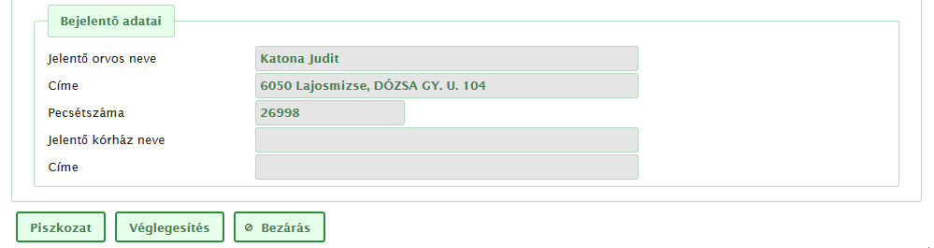
Bejelentő orvos adatai

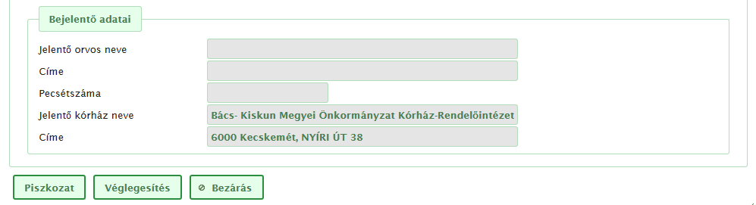
Bejelentő intézmény adatai
A Bejelentés űrlap kitöltése után az űrlap alján lévő gombokkal a következő műveletek elvégzésére van lehetőség:
- Piszkozat: A jelentés ideiglenes rögzítése piszkozatként. A külső adatszolgáltató számára ekkor az adott jelentés a Fertőzőbeteg-jelentés menüben, a Folyamatban lapfülön érhető el, onnan nyitható újra. Akkor alkalmazandó, ha a jelentés rögzítését meg kell egy időre szakítani (pl: más sürgős tevékenység miatt). Később a piszkozatot újranyitva a rögzítés ugyanott folytatható és nem kell újból beírni a korábbi adatokat. Piszkozatba mentés során a megadott adatok ellenőrzésére nem kerül sor.
A kitöltött űrlap adatainak piszkozatként való mentése esetén az adatszolgáltatónál marad a szerkesztési jog, mert a jelentés ekkor még a járási/kerületi népegészségügyi intézethez nem kerül továbbításra.
- Véglegesítés: A jelentés adatainak végleges mentése és továbbítása. A jelentés ekkor kerül át a járási/kerületi intézethez. A jelentés véglegesítése után annak módosítására már nincs lehetőség. A külső adatszolgáltató számára ekkor az adott jelentés a Fertőzőbeteg-jelentés menüben a Véglegesített lapfülön jelenik meg.
- Bezárás: Az űrlap bezárása, az adatok mentése nélkül.

Az űrlapon a Kijelentés melletti rádiógombra kattintva aktívvá válik az alábbi kitöltendő felület:
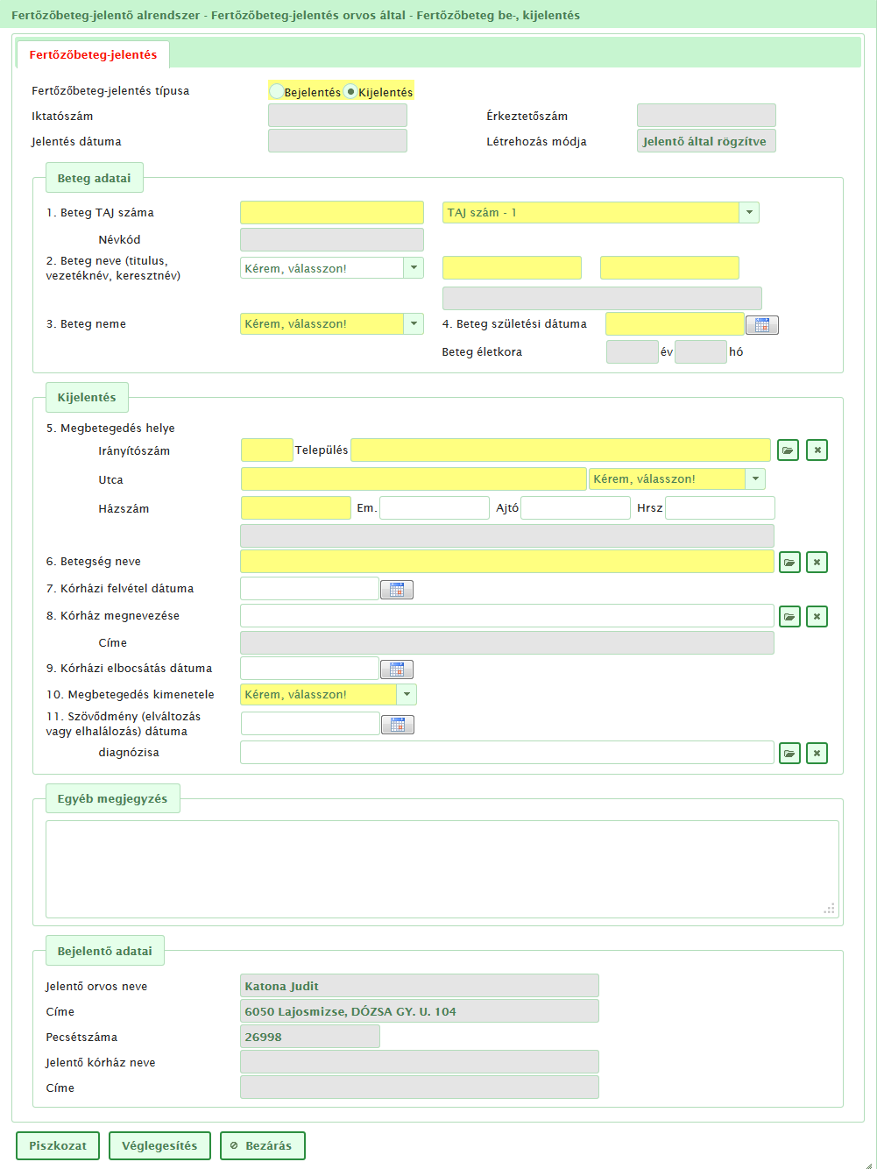
Fertőzőbeteg-kijelentés – űrlap

Az űrlapon kijelentés esetén a beteg alapadatain kívül megadhatóak a megbetegedés helyére, a betegség nevére, a kórházi felvétel dátumára, a kórház megnevezésére, a kórházi elbocsátás dátumára valamint a megbetegedés kimenetelére, és a szövődmény diagnózisára, dátumára vonatkozó információk.
A kijelentőlapon lévő mezők egy része a bejelentőlapon is megtalálható. A mindkét jelentőlapon egyaránt szereplő mezők kitöltési módja a Bejelentés űrlap ismertetése részben, a 7.1.1.1 pontban megtalálható.

Első mező, amely csak a kijelentőlapon szerepel, a Kórházi elbocsátás dátuma. Ezt a mezőt csak kórházi ápolás esetén kell és szükséges kitölteni.
Felhívjuk a figyelmet arra, hogy a kórházi elbocsátás dátuma nem lehet kisebb, mint a kórházi felvétel dátuma.
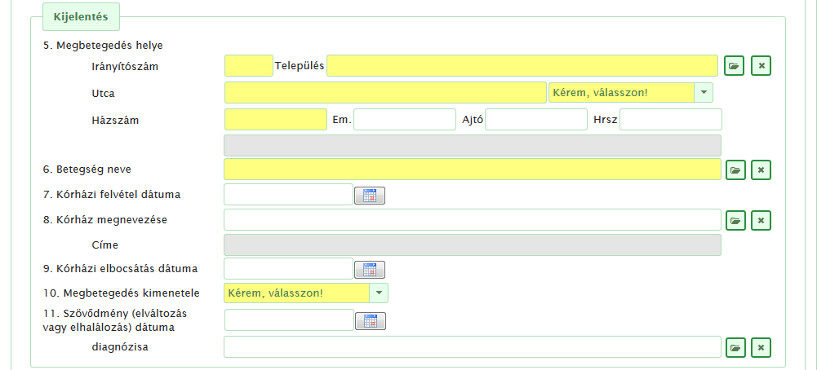
Kijelentés
A megbetegedés kimenetele mezőnél legördülő listából választhatjuk ki az alábbi lehetőségek közül: „Halál”, „Szövődmény”, „Tartós szervi elváltozás” és „Gyógyult”. Amennyiben az első három opció közül választjuk valamelyiket, akkor Szövődmény (elváltozás vagy elhalálozás) dátuma és a diagnózisa mező aktívvá válik, és azt is ki kell tölteni.
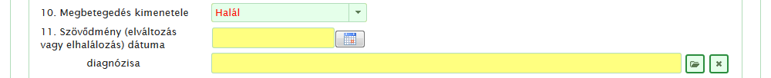
A szövődmény /elváltozás vagy elhalálozás/ dátuma csak nagyobb, vagy egyenlő lehet, mint a megbetegedés dátuma, a kórházi felvétel dátuma és a kórházi elbocsátás dátuma.
Amennyiben a beteg elhunyt, de nem a bejelentett fertőző betegség volt a halál oka, akkor a fertőző betegségéből a halálozás dátumával megegyező dátummal, de gyógyultként kell rögzíteni!
Bejelentő adatai blokk a bejelentő lapnál már korábban ismertetett részekből áll, és a rendszer automatikusan tölti ki.
A Kijelentés űrlap kitöltése után az űrlap alján ugyanazok a gombok (Piszkozat, Véglegesítés, Bezárás) találhatóak meg ugyanazon működéssel, mint a Bejelentés űrlap ismertetésénél, a 7.1.1.1 pontban olvasható.

Ha a bejelentett beteg egészségügyi ellátása során az derül ki, hogy nem bejelentendő fertőző betegségben szenved, akkor a kijelentő lapon a diagnózis mezőben a BNO10 listáról a „Nem bejelentendő fertőző betegség” meghatározást kell választani (revokálás). A tényleges, módosított klinikai diagnózist nem kell, és nem is lehet jelenteni.

Véglegesített lapfül
Ebben a listában jelennek meg a jelentések, miután véglegesítésre kerültek. Ezeknek a jelentéseknek az adatai már nem módosíthatók, csupán megtekintésük lehetséges.
A lista elemeivel a következő műveletek elvégzésére van lehetőség:
- Megtekintés : Rögzített jelentés adatainak megtekintése, az adatok nem szerkeszthetők.
- Nyomtatás : A kiválasztott jelentés adatainak nyomtatása.
- Másolás : A kiválasztott jelentés adatlapjának megnyitásával és a meglévő adatokon a szükséges változtatásokkal új jelentést hozunk létre. Az így létrehozott jelentés teljes mértékben egyenértékű az Új funkció segítségével létrehozott jelentésekkel, csupán a rögzítés meggyorsítására szolgál ez a funkció.
Ez a funkció például akkor hasznos, ha egy korábban elküldött jelentés valamely mezőjén módosítani szeretne a bejelentő orvos (pl. TAJ, lakcím, diagnózis, stb.), így e funkció segítségével nem kell újra berögzíteni a jelentés minden szükséges adatát, hanem a lemásolt jelentésen csupán annak a mezőnek a javítását kell elvégezni, amely a már korábban elküldött jelentésben módosításra szorul. (lásd. 7.1.1.1 pontban)

Betegségeset kezelése
Ez a felület a külső bejelentő felhasználók számára is elérhető.
A külső bejelentők számára ezen a felületen adatmódosításra nincs lehetőség, az adatokat csak megtekinteni tudják. Így ez a felület információforrásként szolgál, melyen a bejelentésekből a járványügyi szakemberek által készített betegségeseteket követhetik figyelemmel.
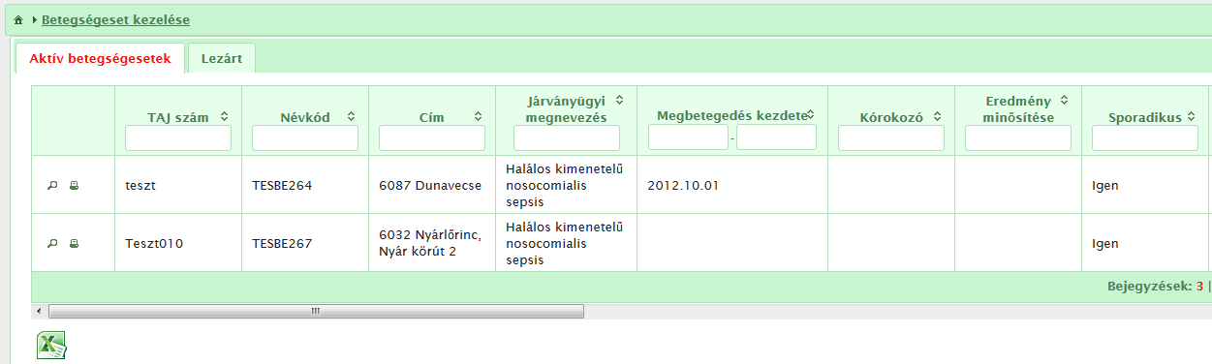
Betegségeset kezelése
A külső felhasználók a betegségeseteket a területi illetékesség figyelembevételével tekinthetik meg.
A betegségesetek kezelése menüpont két lapfülre tagolódik:
- Aktív betegségesetek,
- Lezárt

Aktív betegségesetek
A még folyamatban lévő betegségesetek listája található itt. A megtekinteni kívánt lista egy vagy több szűrési feltétel használatával szűkíthető.
A Megtekintés ikon használatakor az alábbi képernyő fogad:
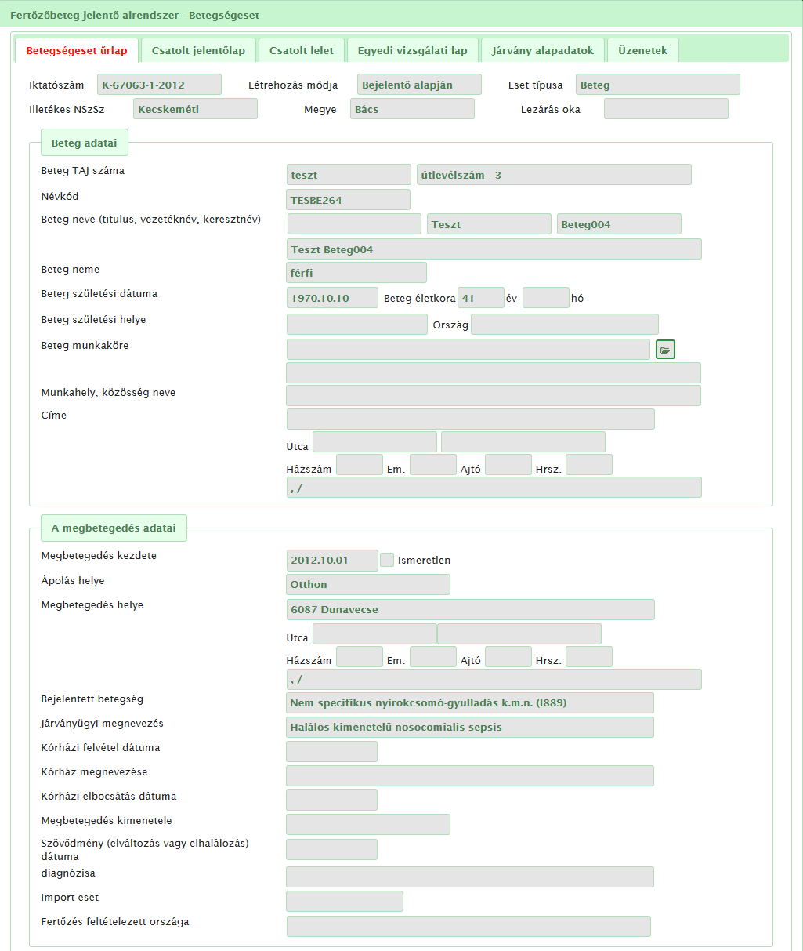
Betegségeset űrlap 1. része
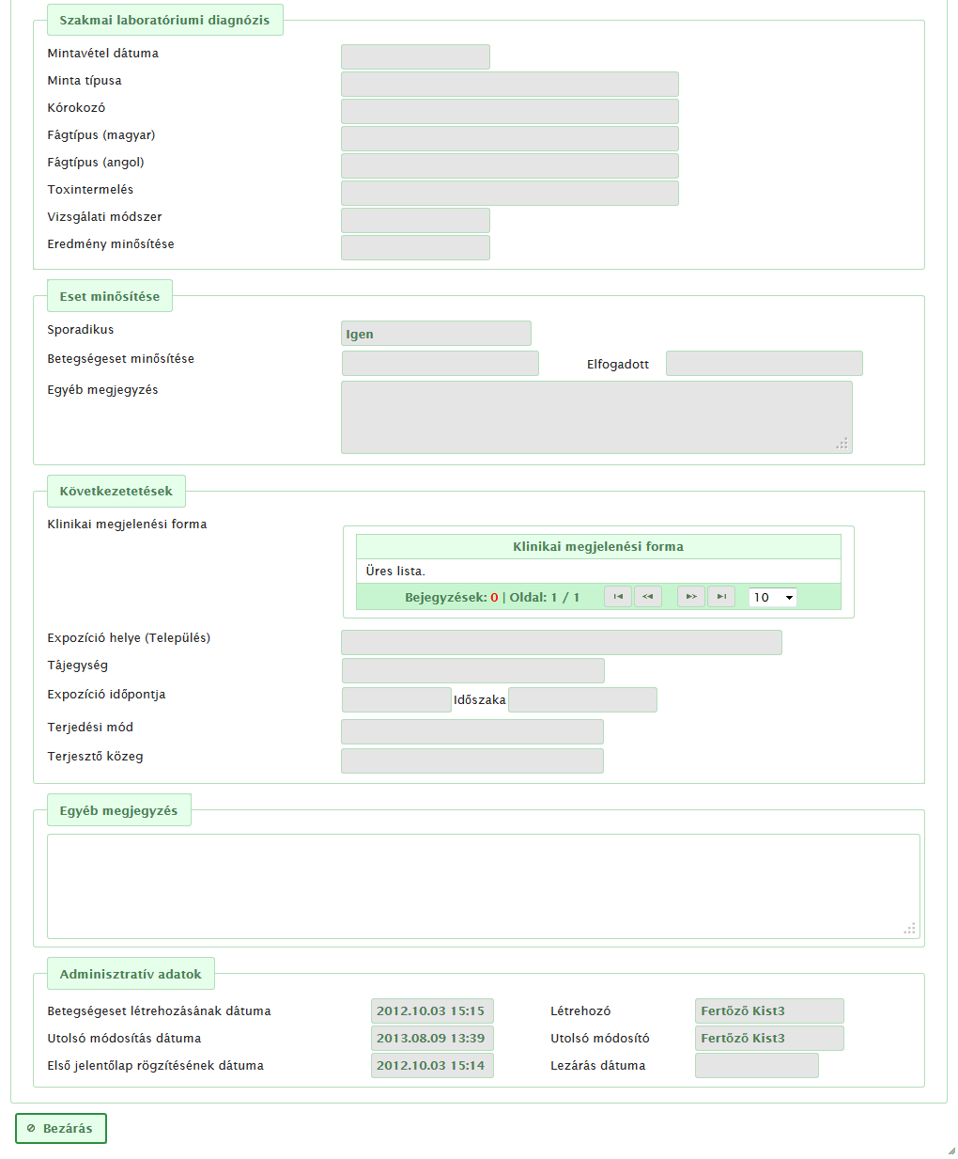
Betegségeset űrlap 2. része
Ezen képernyőn jól látható, hogy a Betegségeset űrlap több lapfület is tartalmaz, melyek a járási / kerületi népegészségügyi intézetek által gyűjtött, az esettel kapcsolatos többlet információkat/ adatokat tartalmazzák.

Csatolt jelentőlapok
A betegségesethez csatolt jelentőlapok megtekintéséhez a Csatolt jelentőlap fülön a Be-, kijelentőlapok listájáról ki kell választani a megfelelő elemet. A lista elemeivel a következő műveletek végezhetők:
- Megtekintés : A csatolt jelentőlap adatai tekinthetők meg ezzel a művelettel. A megtekintés során az adatok nem módosíthatók. Ez a funkció nem csak a járási szakemberek számára érhető el, hanem a megyei és az OEK jogosultsági szinten elhelyezkedő felhasználók is használhatják.
- Nyomtatás : A csatolt jelentőlap adatainak nyomtatása. Ez a funkció nem csak a járási szakemberek számára érhető el, hanem a megyei és az OEK jogosultsági szinten elhelyezkedő felhasználók is használhatják.
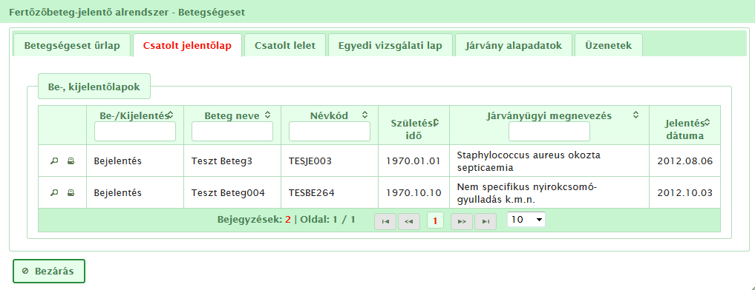
Csatolt jelentőlap
Amennyiben a Megtekintés ikonra kattintunk, a kiválasztott jelentőlap adatai felugró ablakban jelennek meg, csak olvasható formában.
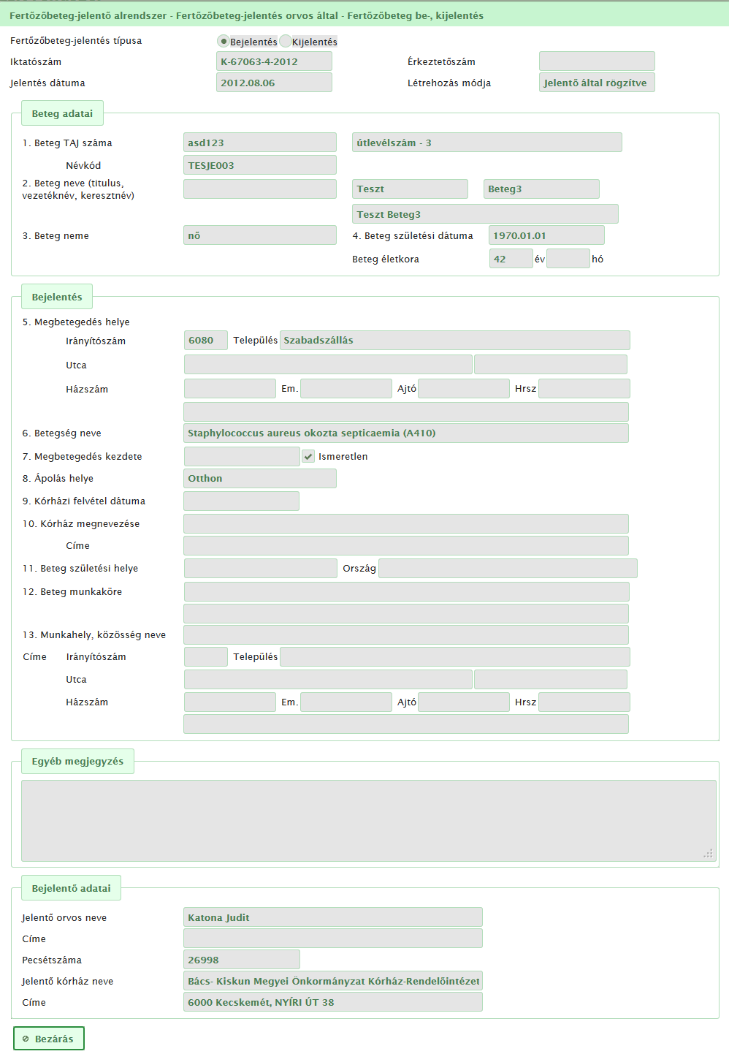
Fertőzőbeteg be-, kijelentés

Csatolt lelet
A betegségesethez csatolt laboratóriumi leletek listáját a Csatolt lelet űrlapfülön lehet megtekinteni. A lista elemeivel a következő műveletek végezhetők:
- Megtekintés : A lelet adatai tekinthetők meg ezzel a művelettel. A megtekintés során az adatok nem módosíthatók. Ez a funkció nem csak a járási szakemberek számára érhető el, hanem a megyei és az OEK jogosultsági szinten elhelyezkedő felhasználók is használhatják.
- Nyomtatás : A kiválasztott lelet adatainak nyomtatása. Ez a funkció nem csak a járási szakemberek számára érhető el, hanem a megyei és az OEK jogosultsági szinten elhelyezkedő felhasználók is használhatják.
A kiinduló képernyőn a csatolt lelet(ek) fő adatai láthatóak a listában.
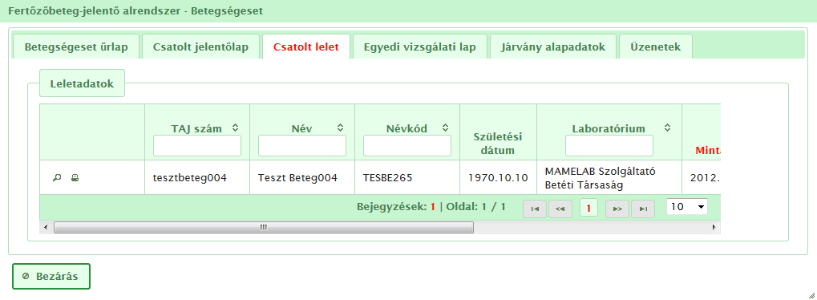
Csatolt lelet
A Megtekintés gomb megnyomásakor megjelenik a leletadatok űrlapja. A megjelenő képernyő több űrlap fülből és adatcsoportból áll:
- Betegadatok: ezen a fülön a beteg személyes adatai jelennek meg.
- Leletadatok: a részletes laboratóriumi vizsgálat eredménye látható
- Lelet tipizálók: mikrobiológiai tipizáló vizsgálatok eredményei (szero-, fágtípus, stb.) tekinthetőek meg
- Lelet hatóanyagok: antibiotikum-rezisztenciára vonatkozó adatok jelennek meg
- Megjegyzés
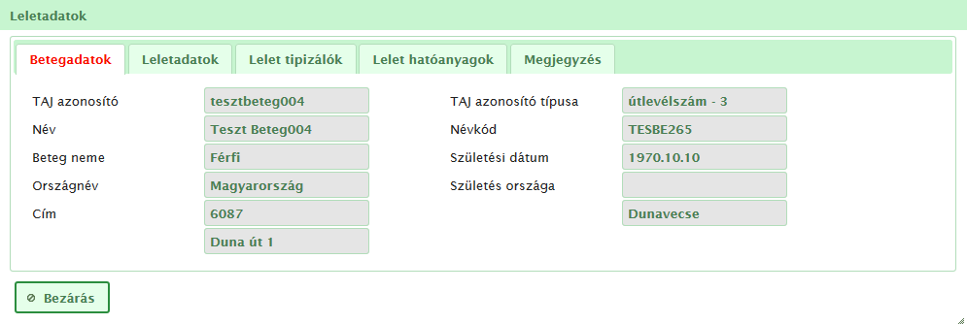
Leletadatok – Betegadatok űrlapfül
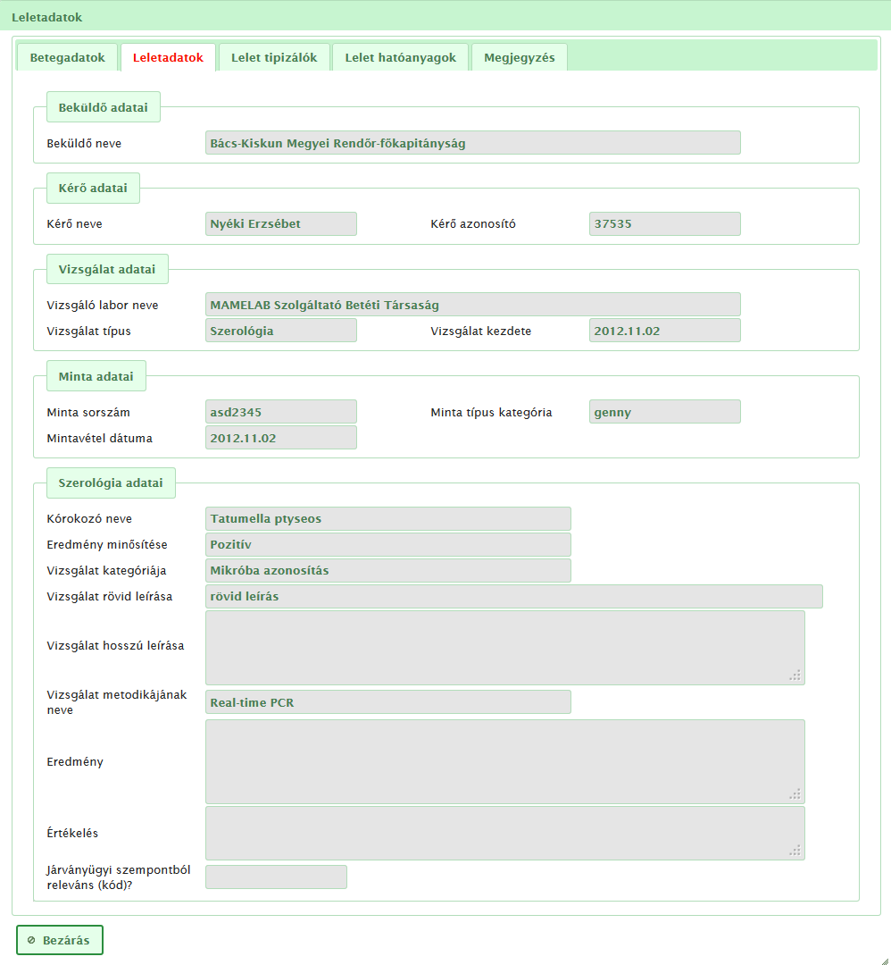
Leletadatok – Leletadatok űrlapfül

Egyedi vizsgálati lap
A betegségeset járványügyi kivizsgálása során a járványügyi szakemberek által készített és rögzített vizsgálati lapok találhatóak a menüpont alatt.
Megtekintési joga csak a járási/kerületi, a megyei és az OEK felhasználóknak van.

Járvány alapadatok
Amennyiben a betegségesetet egy járványűrlaphoz csatolják, akkor a járvány neve, azonosítója és az ahhoz tartozó igazolt diagnózis megjelenik a betegségeset űrlapján is. Ezeket az adatokat a Járvány alapadatok fülön lehet megtekinteni.
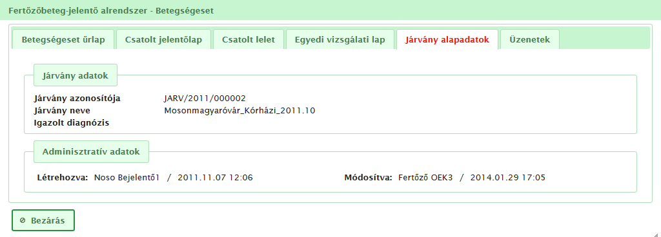
Járvány alapadatok

Üzenetek
Itt tekinthető meg a járási / kistérségi népegészségügyi intézettel folytatott levelezés, valamint lehetőség van új üzenet küldésére is.

Lezárt betegségesetek
Ebben a listában jelenik meg minden olyan betegségeset, amelynél a kivizsgálás befejeződött, és a járási/kerületi szakemberek által lezárásra került..
A megtekinteni kívánt lista egy vagy több szűrési feltétel használatával szűkíthető.
A lista elemeivel a következő műveletek elvégzésére van lehetőség:
- Megtekintés : A lezárt betegségeset adatainak megtekintésére szolgál ez a funkció. Az adatok ebben az esetben nem szerkeszthetőek. A Megtekintés ikon használatával az Aktív betegségesetek megtekintésénél (lásd 7.2.1 pontban) már bemutatott űrlapfülek jelennek meg.
- Nyomtatás : A kiválasztott betegségeset adatainak nyomtatása.
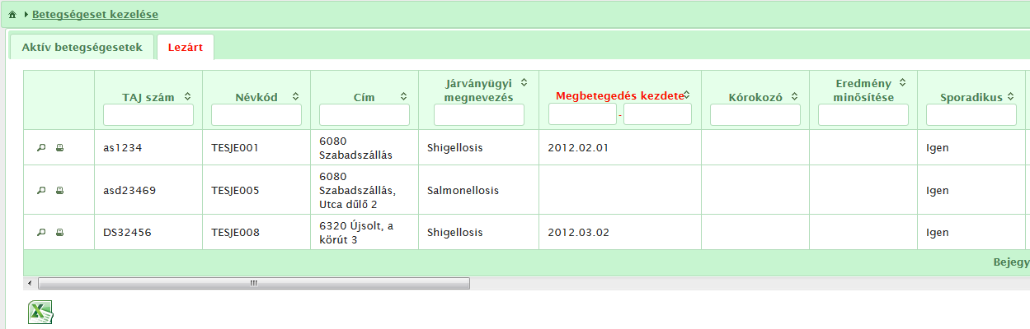
Lezárt betegségesetek

Járvány bejelentése

Ez a felület a külső adatszolgáltató felhasználók számára érhető el.
A háziorvosok és a szakrendelőkben dolgozó bejelentők az alábbi folyamaton keresztül tudják az OSZIR rendszerbe rögzíteni az általuk észlelt járványok gyanúját (a kórházi orvosok az OSZIR Nosocomiális alrendszerében tudnak járványt jelenteni). A rögzített járványok életútja a későbbiek során szintén ezen a felületen keresztül követhető figyelemmel az adatszolgáltatók számára.
A menüpontot megnyitva egy lista képernyő válik láthatóvá az eddig már általuk, vagy a jogosultsági körükbe tartozók által (ugyanazon intézmény munkatársai által készített jelentéseket az intézmény minden hasonló jogkörrel rendelkező munkatársa látja) rögzített jelentésekről. A járvány bejelentések fő adatai láthatóak a listában. Az adatbevitel menüpont két lapfülre tagolódik: Továbbított/Folyamatban és Lezárt.

Továbbított/Folyamatban lévő járványok
A Továbbított/Folyamatban elnevezésű listában jelennek meg azok a járványok, amelyeket az adatszolgáltató továbbított az illetékes járási népegészségügyi intézet felé, de kivizsgálásuk még folyamatban van. Amint a járványügyi vizsgálat befejeződik és a járvány kivizsgálása lezárásra kerül, a járvány-bejelentés átkerül a Lezárt járványok listájába.
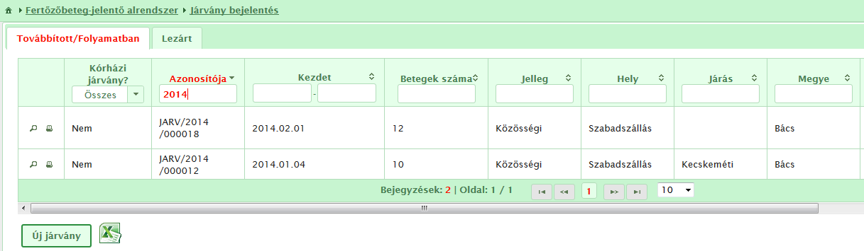
Járvány-bejelentés – lista
A Továbbított/Folyamatban listában a következő műveletek elvégzésére van lehetőség:
- Új járvány: Ennek a funkciónak a segítségével készíthetnek a háziorvosok és a szakrendelők munkatársai járvány-bejelentést.
- Megtekintés : A járvány-bejelentés adatainak megtekintésére szolgál ez a funkció. Az adatok ebben az esetben nem szerkeszthetők.
- Nyomtatás : A kiválasztott járvány-bejelentés adatainak nyomtatása.
Járvány bejelentése
A bejelentő űrlap kitöltése és elmentése után azonnal továbbításra kerül (láthatóvá válik) az illetékes járási népegészségügyi intézet számára, a bejelentés adatainak további módosítására nincs lehetőség.
Az űrlapon kötelezően kitöltendő mezők aszerint változnak, hogy az űrlap legelső mezőjében – Járvány jellege – milyen értéket választunk ki. Háromféle választási lehetőség van: Közösségi, Területi, illetve Családi/Háztartási járvány.
A járvány adatlap három, jól elkülöníthető részre osztható:
- a járványadatokat és a járvány helyét,
- az érintett közösség adatait,
- a járvány-bejelentés számszaki adatait tartalmazó blokkra.

A következőkben a járvány űrlap kitöltésénél megadandó/megadható adatok részletes leírását ismertetjük.
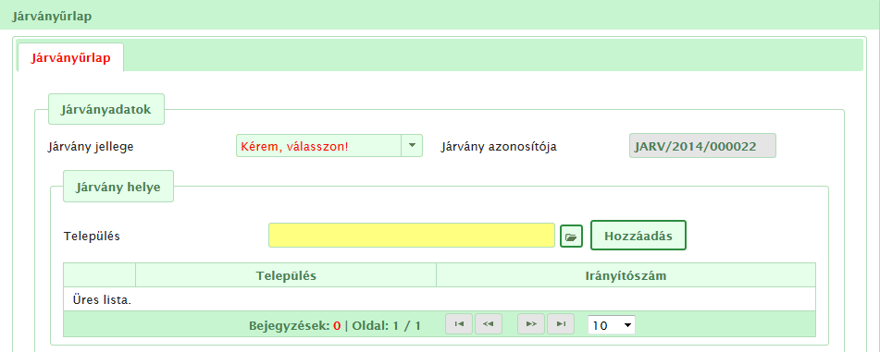
A járvány jellege: Kötelezően kitöltendő mező. A magyar járványügyi hagyományok szerint Családi, Közösségi illetve Területi járvány a választható megnevezések a legördülő listán.
- Családi/háztartási járvány: Életvitelszerűen közös háztartásban élők (nem feltétlenül családtagok) körében – a betegség lappangási idejétől függő – rövid időn belül előforduló megbetegedések/fertőzések összessége.
- Közösségi járvány: Egy specifikum szempontjából közösséget alkotó emberek körében a közösség életével összefüggő expozíciót („kitettség”-et – a kórokozóval való találkozást) követően kialakult megbetegedések/fertőzések összessége (pl. óvoda, iskola, munkahely, turistacsoport tagjai, tábor/lakodalom résztvevői stb.).
- Területi járvány: A járványhoz tartozó beteg/fertőzött személyek nem alkotnak egyetlen zárt közösséget (pl. egy vagy több település lakói), és kezdetben legtöbbször nem ismerhető fel közöttük a járványügyi kapcsolat, csupán majd a járvány kivizsgálása során sikerül azt azonosítani (azonos forrással/terjesztővel kapcsolatos expozíció: pl. vendéglátó-, élelmiszeripari, közétkeztetési termék, vezetékes ivóvíz fogyasztása, vagy fürdővízzel stb. érintkezés).

Járvány azonosítója: a program automatikusan tölti ki egy egyedi azonosítóval.
A járvány helye: a mező tartalmának meghatározása: az a település, ahol feltehetően az expozíció történt. A járvány bejegyzésekor ez legtöbbször az a település, ahol a család lakik, a közösség található, vagy területi járvány esetén ahol a legtöbb beteg lakik. A járvány kivizsgálása során a település neve majd módosulhat az expozíció felderített helye szerint. Amennyiben szükséges, több település rögzítésére is lehetőség van a mezőben.

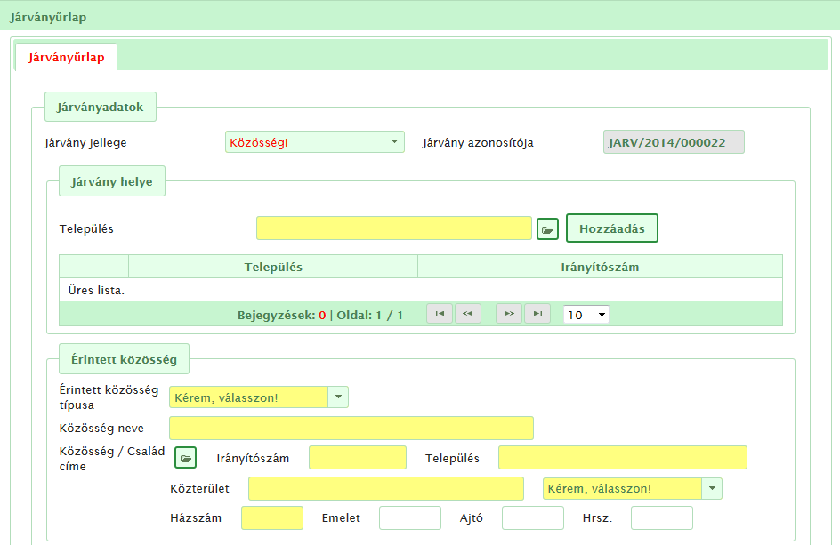

Amennyiben a Járvány jellege mezőnél a Közösségi opciót választottuk, aktívvá válik az Érintett közösség típusa, a Közösség neve valamint a Közösség / Család címe mező.
Érintett közösség típusa: A mezőbe a legördülő listadobozban található értékek közül választhatunk.
A Közösség neve: Ebben a mezőben a közösség pontos neve szabadon kitöltendő.
Közösség / Család címe: A Település, a Közterület és a Házszám megadásánál ugyanazok a kitöltési lehetőségek érvényesülnek, amelyeket korábban már leírtunk.

A következő blokkban található elemek azonosak bármilyen jellegű járványgyanút is akarunk rögzíteni.
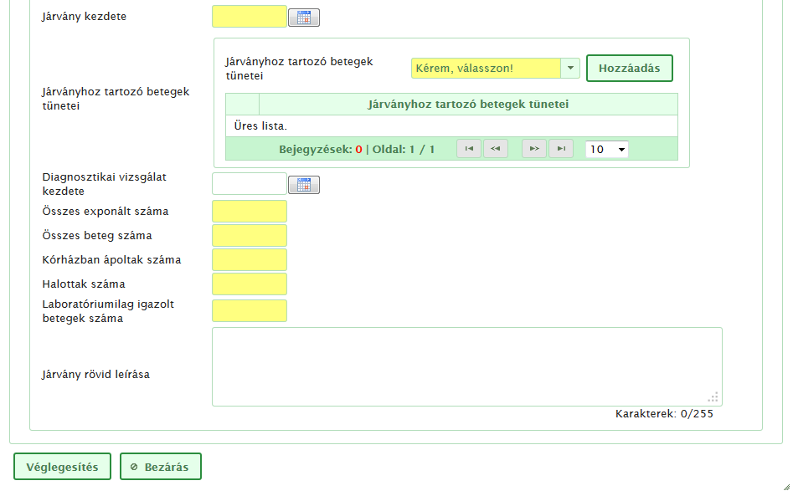
Járvány kezdete: az első beteg megbetegedésének időpontja.
Járványhoz tartozó betegek tünetei: Szótár segítségével választhatjuk ki.
A fogalmak közül a hőemelkedés a 37,0 – 37,9°C közötti, hónaljban mért testhőmérsékletet, a láz az efeletti hőmérsékletet jelenti.
Ha a szótárból kiválasztható tünetegyüttesek egyike sem írja le megfelelően az esetek leggyakoribb tüneteit, akkor az „egyéb” kategóriát kell választani, és a „Járvány rövid leírása” mezőben röviden meg kell határozni, melyek a legjellemzőbb tünetek (szabadon kitöltendő mező).
Diagnosztikai vizsgálat kezdete: Ha a bejelentéssel egyidejűleg diagnosztikai vizsgálatot is kezdeményezett az orvos, akkor a mintavétel dátuma.
A következő mezőkhöz a bejelentésig az orvos tudomására jutott előzetes számadatokat kell közölni:
- Összes exponált száma: ebben a mezőben közölhető a fertőzés veszélyének kitettek száma, tehát pl. egy közösségben előfordult járvány esetén a közösség létszáma, és nem az utólag megállapított tényleges exponáltak száma (hisz az majd a járványügyi vizsgálat eredményeként válik ismertté).
- Összes beteg száma
- Kórházban ápoltak száma: Ha nincs, akkor 0.
- Halottak száma: Ha nincs, akkor 0.
- Laboratóriumilag igazolt betegek száma: A bejelentő által ismert betegekre vonatkozó adat. Ha még nem történt vizsgálat, akkor 0 érték (mivel a mező kötelezően kitöltendő).
Járvány rövid leírása: Itt a bejelentő az eseménnyel kapcsolatos egyéb fontos körülményeket, információkat közölheti.
A járvány-bejelentő űrlappal a következő műveletek elvégzésére van lehetőség:
- Véglegesítés: A járványadatok mentése és továbbítása az illetékes szervezet felé. Továbbítás után az adatok további módosítására már nincs lehetőség.
- Bezárás: Az űrlap bezárása az adatok mentése nélkül.
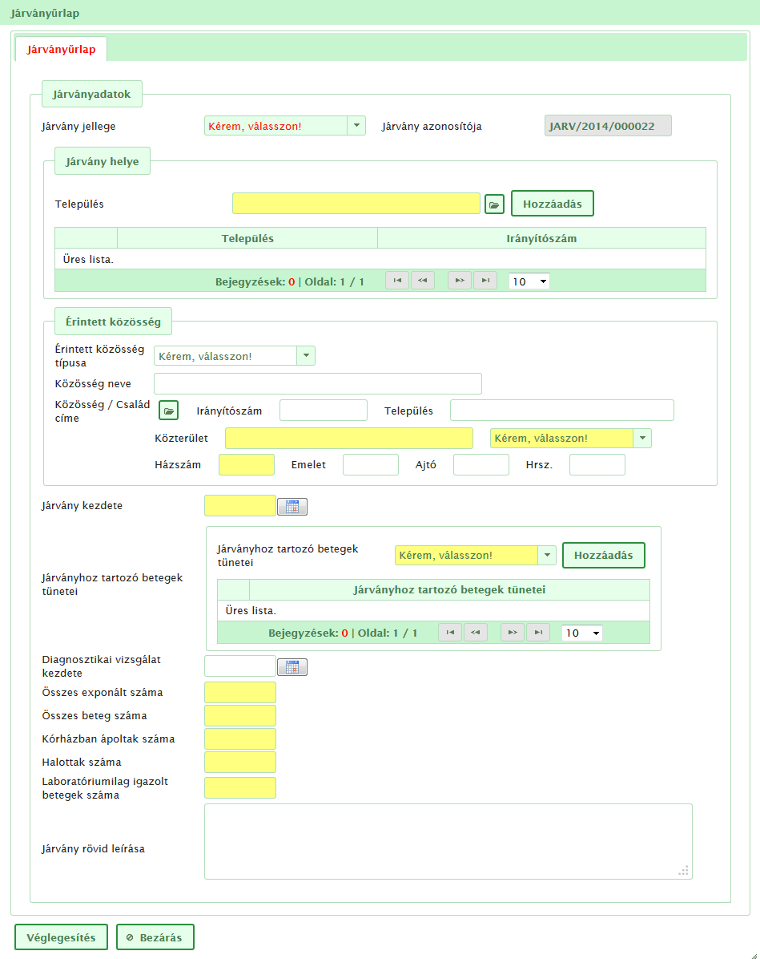
Járvány űrlap

Lezárt járványok
Az illetékes szervezet munkatársai által vizsgált azon járványok adatai tekinthetők meg ebben a listában, melyeknél a kivizsgálás lezárult.
A lista elemeivel a következő műveletek elvégzésére van lehetőség:
- Megtekintés : A járvány adatlapjának megtekintésére szolgál ez a funkció. A lezárt járványok adatai nem szerkeszthetők.
- Nyomtatás : A kiválasztott járvány űrlapjának nyomtatása.
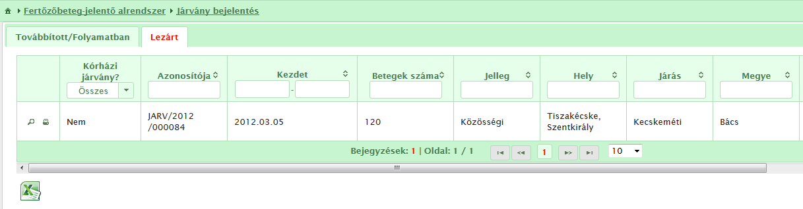
Lezárt járványok

